EmpresaIQ
Agente de IA Local para a Sua Empresa
Do Zero ao Agente Inteligente — sem Cloud, sem Custos, sem Limites
© 2026 EmpresaIQ

Introdução
*"A inteligência artificial mais poderosa não é a que vive na cloud — é a que trabalha para si, no seu computador, sem pedir licença a ninguém."*

Porquê este livro?
Imagine ter um assistente inteligente na sua empresa que responde perguntas, analisa documentos, redige relatórios e executa tarefas automaticamente — sem enviar um único byte de dados para a internet, sem pagar subscrições mensais e sem depender de nenhum fornecedor externo.
Isso é exactamente o que vamos construir juntos neste livro.
Nos últimos anos, ferramentas como o ChatGPT e o Google Gemini tornaram a IA acessível a toda a gente. Mas há um problema: os seus dados saem do seu computador. Contratos, propostas, dados de clientes, informação confidencial — tudo vai para servidores de outras empresas, noutros países, sujeitos a políticas que mudam sem aviso.
Existe uma alternativa. Com os avanços recentes em modelos de linguagem open source e em ferramentas como o llama.cpp, hoje é possível correr um agente de IA genuinamente inteligente num PC normal com apenas 8 GB de RAM — sem GPU, sem cloud, sem custos recorrentes.
Este livro mostra-lhe como fazer isso, passo a passo, mesmo que nunca tenha trabalhado com IA antes.

O que é o EmpresaIQ?
Ao longo deste livro, vamos construir um produto chamado EmpresaIQ — um sistema de agentes de inteligência artificial local, desenhado para o contexto empresarial português.
O EmpresaIQ não é apenas um exemplo académico. É uma solução real, que pode instalar, personalizar e usar na sua empresa. Cada capítulo adiciona uma nova peça ao sistema, até termos um agente completo e funcional.
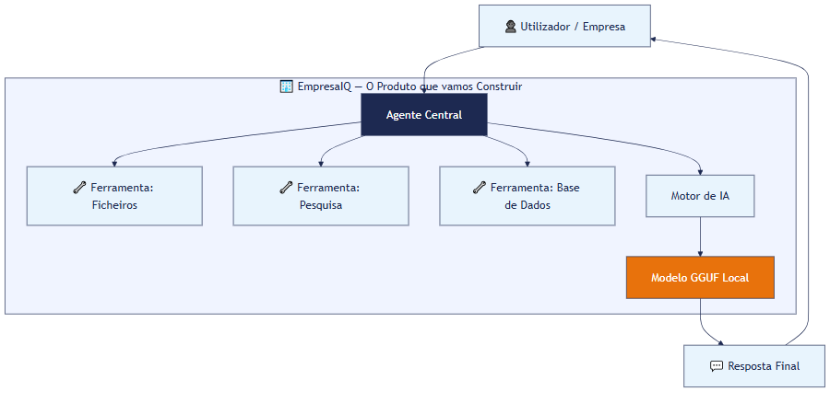
O sistema final terá:
Componente | O que faz | Quando é construído
Motor de IA (llama.cpp) | Corre o modelo de linguagem em CPU | Caps. 8–9
Modelo Phi-3-mini ou Qwen2.5 | O "cérebro" do agente | Cap. 9
Ferramentas | Permitem ao agente agir no mundo real | Cap. 10
Agente ReAct | Raciocina e decide que ferramentas usar | Cap. 11
Interface de Chat | Conversa em tempo real com o agente | Cap. 13
Memória Conversacional | Lembra-se do contexto da conversa | Cap. 18
Ontologia de Conhecimento | Estrutura o saber da empresa | Cap. 19

Como este livro está organizado
Este livro está dividido em quatro partes. Pode lê-lo do início ao fim, ou saltar para a parte que mais lhe interessa.

Parte I — Fundamentos (Caps. 1–5)
"O que é tudo isto e porque faz sentido?"
Antes de instalar qualquer coisa, vamos perceber os conceitos. O que é um agente de IA? Porque usar IA local em vez da cloud? Que hardware precisamos? Que modelo escolher? Estes capítulos respondem a todas estas perguntas com linguagem simples e sem jargão desnecessário.

Parte II — Instalação e Configuração (Caps. 6–9)
"Preparar o terreno para o EmpresaIQ"
Vamos instalar o Python, configurar o ambiente de desenvolvimento, instalar o llama.cpp (o motor que corre os modelos) e descarregar o modelo de IA. No final desta parte, o motor do EmpresaIQ estará a funcionar.

Parte III — Construção do Agente (Caps. 10–12)
"Dar vida ao EmpresaIQ"
Aqui construímos o coração do sistema: as ferramentas que o agente usa, o agente em si com capacidade de raciocínio, e as optimizações para correr bem em qualquer CPU.

Parte IV — Produção e Evolução (Caps. 13–20)
"Tornar o EmpresaIQ robusto e inteligente"
Interface de chat, automatização por agendamento, segurança e privacidade, melhorias futuras, suporte ao modelo Qwen2.5, memória conversacional, ontologias de conhecimento e, por fim, um olhar sobre o caminho percorrido.

Para quem é este livro
Este livro foi escrito a pensar em pessoas sem experiência prévia em inteligência artificial. Se sabe ligar um computador e já ouviu falar de ChatGPT, tem tudo o que precisa para começar.
Mais especificamente, este livro é para:
• Empreendedores e gestores que querem usar IA nas suas empresas sem depender de fornecedores externos
• Consultores e advogados que trabalham com informação confidencial e não podem arriscar expô-la
• Técnicos de TI que querem perceber e implementar soluções de IA locais
• Programadores iniciantes que querem aprender Python e IA ao mesmo tempo, com um projecto real
• Curiosos que querem perceber como a IA funciona "por dentro"
:::info Não precisa de ser programador
Os exemplos de código são explicados linha a linha. Mesmo que nunca tenha programado, conseguirá seguir este guia. O mais importante é a curiosidade.
:::

O que precisa para começar
Para construir o EmpresaIQ, vai precisar de:
Requisito | Mínimo | Recomendado
Sistema Operativo | Windows 10, Ubuntu 20.04, macOS 12 | Windows 11 / Ubuntu 22.04
RAM | 8 GB | 16 GB
Espaço em Disco | 6 GB livres | 10 GB livres
Python | 3.11 | 3.11 ou 3.12
Internet | Apenas para instalação inicial | —

:::warning GPU não é necessária
Ao contrário do que se pensa, não precisa de uma placa gráfica cara. O EmpresaIQ foi desenhado para correr exclusivamente em CPU, tornando-o acessível a praticamente qualquer computador de escritório.
:::

Convenções usadas neste livro
Ao longo do livro, vai encontrar vários tipos de caixas informativas:
:::tip Dica
Sugestões práticas para melhorar o seu trabalho ou poupar tempo.
:::
:::info Nota
Informação adicional útil, mas não obrigatória para continuar.
:::
:::warning Atenção
Algo importante que pode causar erros se ignorado.
:::
:::danger Cuidado
Situações que podem comprometer a segurança ou os seus dados.
:::
O código é sempre apresentado com o nome do ficheiro indicado:

# Isto é uma linha de código Python
print("EmpresaIQ está a funcionar!")

Os comandos para executar no terminal aparecem assim:

python agente_local.py

Antes de começar: uma nota sobre IA
Se nunca trabalhou com inteligência artificial, aqui está a analogia mais simples que existe:
Um modelo de linguagem é como um funcionário muito bem lido — leu milhões de livros, artigos e documentos, e consegue responder a quase qualquer pergunta. Mas sozinho, só fala. Um agente é esse mesmo funcionário equipado com ferramentas: um telefone, acesso a ficheiros, uma calculadora. Agora já pode agir, não apenas falar.
O EmpresaIQ é esse agente — inteligente, equipado, e completamente seu.
Vamos começar.

Capítulo seguinte: 2. Porque usar IA Local →

Porque usar IA Local
*"Dar os seus dados confidenciais a um serviço de cloud é como contratar um assistente que envia cópias dos seus documentos para o patrão dele."*

O problema que ninguém fala abertamente
Quando usa o ChatGPT, o Claude ou o Google Gemini para analisar um contrato, redigir uma proposta ou responder a uma questão sobre um cliente, o que acontece com esses dados?
A resposta honesta: saem do seu computador, viajam pela internet, são processados em servidores de empresas americanas, e ficam sujeitos às políticas de privacidade dessas empresas — políticas que podem mudar a qualquer momento.
Para uso pessoal e criativo, isso pode ser aceitável. Para uma empresa que trabalha com dados sensíveis, não é.

Dois mundos completamente diferentes
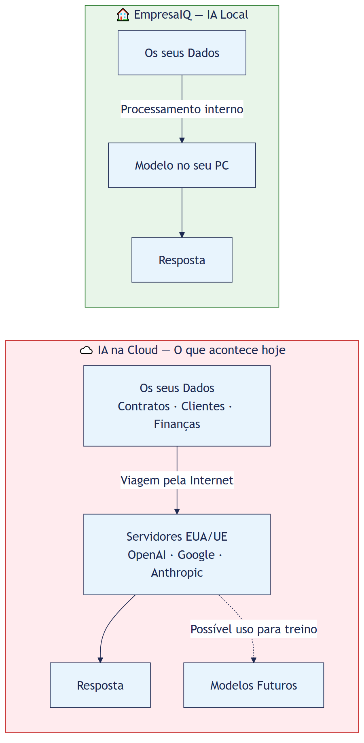
Á esquerda: o que acontece quando usa IA na cloud. Os seus dados saem do computador.
À direita: o que acontece com o EmpresaIQ. Os seus dados nunca saem.

Razão 1 — Privacidade real, não prometida
Com o EmpresaIQ, os dados ficam no seu computador. Sempre. Não há forma técnica de saírem — porque o modelo corre localmente e não há ligação a servidores externos durante a utilização.
Isto não é uma promessa de privacidade. É uma garantia técnica.
:::danger O que arrisca ao usar APIs de cloud com dados empresariais
• Os seus dados podem ser usados para treinar versões futuras dos modelos
• Está sujeito a alterações das políticas de privacidade sem aviso prévio
• Os dados atravessam múltiplos países e jurisdições legais diferentes
• Em caso de fuga de dados no fornecedor, a sua informação pode ser exposta
• Conformidade com o RGPD fica dependente de um terceiro que não controla
:::
Para sectores como o jurídico, financeiro, saúde e administração pública, a IA local não é um luxo — é uma necessidade.

Razão 2 — Custo zero após a instalação
Cada vez que usa uma API de cloud, paga. As APIs cobram por cada pergunta que faz ao modelo — medido em "tokens" (pedaços de texto). O custo acumula depressa.
Solução | Custo Estimado Mensal | Controlo de Dados
GPT-4o API (uso moderado) | 50€ – 500€ | ❌ Dados saem
Claude API (uso moderado) | 40€ – 400€ | ❌ Dados saem
Gemini API (uso moderado) | 30€ – 300€ | ❌ Dados saem
EmpresaIQ — IA Local | 0€/mês | ✅ Dados ficam consigo

Depois de instalar o EmpresaIQ, pode fazer mil perguntas por dia. O custo não muda: zero.
:::tip O único custo real
A electricidade. Um PC moderno a correr um modelo GGUF consome entre 30W e 80W — menos do que uma lâmpada de escritório.
:::

Razão 3 — Independência total dos fornecedores
Empresas de cloud podem:
• Aumentar preços sem aviso (já aconteceu com OpenAI e Azure OpenAI)
• Descontinuar modelos que está a usar (o GPT-3 foi descontinuado)
• Impor limites de utilização que bloqueiam a sua operação
• Mudar as condições de privacidade ao actualizar os Termos de Serviço
Com o EmpresaIQ, o modelo está no seu disco. Ninguém lho pode tirar, alterar ou tornar mais caro.

Para que sectores faz mais sentido?
O EmpresaIQ é especialmente valioso em contextos onde a confidencialidade é crítica:
Sector | Dados Sensíveis Típicos | Risco na Cloud
Jurídico | Contratos, pareceres, processos | Muito alto
Financeiro | Relatórios, dados de clientes, análises | Muito alto
Saúde | Registos de pacientes, diagnósticos | Crítico (RGPD)
Administração Pública | Contratos públicos, dados de cidadãos | Crítico
Indústria | Propriedade intelectual, patentes | Alto
Consultoria | Estratégias de clientes, due diligence | Alto

Mas a IA local é tão boa quanto a cloud?
Resposta honesta: para tarefas empresariais do dia-a-dia, sim.
Os modelos que vamos usar — Phi-3-mini e Qwen2.5 — foram treinados especificamente para serem eficientes. Não são os maiores modelos do mundo, mas para analisar documentos, responder perguntas, redigir textos e automatizar tarefas repetitivas, são mais do que suficientes.
Tarefa | EmpresaIQ | GPT-4o
Responder perguntas sobre documentos | ✅ Excelente | ✅ Excelente
Redigir emails e relatórios | ✅ Muito bom | ✅ Excelente
Análise de contratos simples | ✅ Muito bom | ✅ Excelente
Criação de imagens | ❌ Não suporta | ✅ Sim
Raciocínio matemático complexo | ⚠️ Limitado | ✅ Bom
Privacidade total | ✅ Garantida | ❌ Impossível
Custo mensal | ✅ 0€ | ❌ 50€–500€

Para a maioria das necessidades empresariais reais, o EmpresaIQ resolve o problema — com privacidade e sem custos.

Resumo
Usamos IA local porque:
1. Privacidade garantida — os dados nunca saem do seu computador
2. Custo zero — sem subscrições, sem pagamento por uso
3. Independência — não depende de ninguém para funcionar
4. Conformidade RGPD — nativa, sem configuração adicional
5. Offline — funciona mesmo sem internet
No próximo capítulo, vamos perceber o único desafio real da IA local: os limites de hardware — e como o EmpresaIQ os ultrapassa.

Capítulo seguinte: 3. Limitações de Hardware e Estratégia →

Limitações de Hardware e Estratégia
*"A pergunta não é 'tenho hardware suficiente para correr IA?'. A pergunta certa é 'estou a escolher o modelo certo para o meu hardware?'."*

O mito da GPU obrigatória
Quando a maioria das pessoas ouve "inteligência artificial", pensa automaticamente em servidores enormes, GPUs caras e centros de dados. Esta ideia faz sentido para treinar modelos de IA — esse processo é realmente exigente. Mas correr um modelo (o que os técnicos chamam de "inferência") é uma história diferente.
Nos últimos dois anos, houve uma revolução silenciosa: surgiram modelos de linguagem compactos e técnicas de compressão que permitem correr IA genuinamente útil num portátil normal. O EmpresaIQ aproveita exactamente esta revolução.

Porquê alguns modelos são impossíveis num PC normal
Para perceber a estratégia do EmpresaIQ, precisamos de entender brevemente porque é que alguns modelos de IA são tão grandes.
Um modelo de linguagem é essencialmente um conjunto gigantesco de números — chamados "parâmetros" — que representam o conhecimento do modelo. Cada parâmetro precisa de espaço em memória.
Modelo | Parâmetros | RAM Necessária | GPU
Llama 3 70B | 70 mil milhões | 128 GB | Obrigatória
Mixtral 8x7B | 56 mil milhões | 64 GB | Obrigatória
DeepSeek V3 | 37 mil milhões | 32 GB+ | Obrigatória
Llama 3 8B (formato completo) | 8 mil milhões | 16 GB | Recomendada
Phi-3-mini Q4 (EmpresaIQ) | 3,8 mil milhões | 2,2 GB | ❌ Não precisa

Estes modelos grandes estão completamente fora de alcance para um computador de escritório. Mas os modelos que usamos no EmpresaIQ cabem confortavelmente em 8 GB de RAM.
:::info O que são "parâmetros"?
Pense nos parâmetros como os neurónios de um cérebro artificial. Mais parâmetros = mais capacidade. Mas, tal como um médico especialista nem sempre é melhor que um médico de clínica geral para uma consulta de rotina, um modelo menor pode ser a escolha certa para tarefas do dia-a-dia.
:::

A estratégia em três pilares
O EmpresaIQ resolve o problema do hardware com três decisões inteligentes, usadas em conjunto:

Pilar 1 — Modelos compactos e especializados
Em vez de tentar correr modelos gigantes, escolhemos modelos entre 2B e 4B parâmetros que foram especialmente optimizados para raciocínio e seguimento de instruções. O Phi-3-mini da Microsoft e o Qwen2.5 da Alibaba são dois exemplos excelentes.
Para as tarefas que o EmpresaIQ precisa de realizar, estes modelos são mais do que suficientes:
• ✅ Analisar e resumir documentos
• ✅ Responder perguntas sobre conteúdo
• ✅ Redigir emails, relatórios e propostas
• ✅ Executar ferramentas e automatizar tarefas
• ✅ Manter contexto de conversação

Pilar 2 — Quantização (compressão do modelo)
A quantização é uma técnica que comprime o modelo sem perder demasiada qualidade. É como comprimir uma fotografia: o ficheiro fica muito mais pequeno, e a imagem continua perfeitamente reconhecível.
Na prática:

Phi-3-mini formato completo (FP16): ~7.2 GB ❌ Não cabe em 8 GB RAM
Phi-3-mini quantizado Q4_K_M: ~2.2 GB ✅ Cabe, sobra espaço

O sufixo Q4_K_M indica o nível de quantização. Vamos aprender mais sobre isto no Capítulo 5. Por agora, o importante é saber que existe, funciona, e é o que o EmpresaIQ usa.

Pilar 3 — llama.cpp como motor de execução
O llama.cpp é uma ferramenta open source que serve de motor para correr modelos GGUF no CPU. Foi escrito em C++ e é extremamente eficiente — usa todos os núcleos disponíveis do processador e gere a memória de forma inteligente.
Sem o llama.cpp, correr um modelo GGUF no CPU seria lento ou impossível. Com ele, a velocidade é muito aceitável para uso profissional.

Como fica a memória no EmpresaIQ
Com esta estratégia, num PC com 8 GB de RAM, a distribuição típica é:
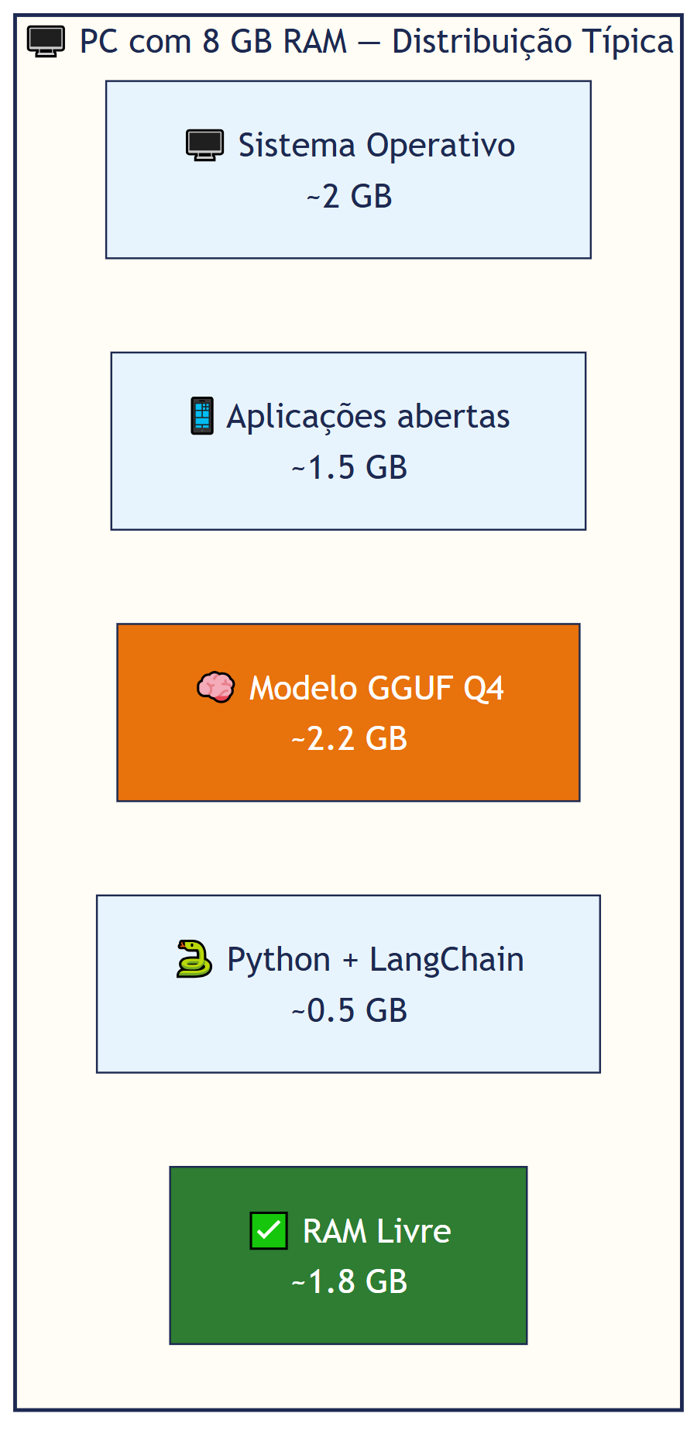
O EmpresaIQ usa cerca de 2.7 GB para o modelo e o Python — deixando RAM disponível para o sistema operativo e outras aplicações.
:::tip Maximizar a performance disponível
Antes de correr o EmpresaIQ, feche o browser (especialmente se tiver muitos separadores abertos) e outras aplicações pesadas. Cada GB de RAM livre traduz-se em respostas mais rápidas.
:::

A arquitectura completa do EmpresaIQ
Juntando os três pilares, fica assim:
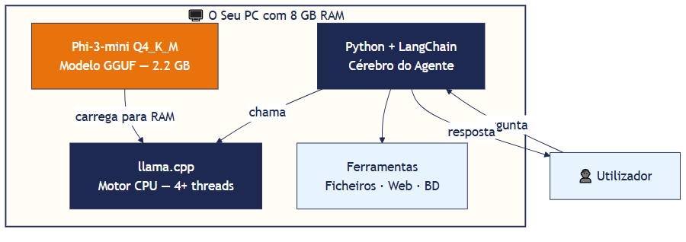

O que acontece se tiver mais hardware?
O EmpresaIQ foi desenhado para o mínimo — 8 GB RAM, sem GPU. Mas se tiver mais recursos, o sistema fica ainda melhor:
Hardware | Impacto no EmpresaIQ
16 GB RAM | Pode usar modelos maiores (7B Q4) com mais contexto
32 GB RAM | Modelos 13B sem problema
GPU NVIDIA (VRAM ≥ 8 GB) | Velocidade 5–10x superior
CPU com mais núcleos | Respostas mais rápidas

Mas para a maioria das tarefas empresariais, 8 GB RAM é perfeitamente suficiente.

Resumo
Conseguimos correr o EmpresaIQ num PC normal porque combinamos:
1. Modelos compactos (Phi-3-mini, Qwen2.5) — capazes, mas eficientes
2. Quantização Q4 — reduz o tamanho do modelo de 7 GB para 2.2 GB
3. llama.cpp — motor de inferência optimizado para CPU
No próximo capítulo, vamos escolher exactamente qual o modelo certo para o EmpresaIQ — e perceber porque o Phi-3-mini é a nossa escolha de eleição.

Capítulo seguinte: 4. Escolha do Modelo Ideal →

Escolha do Modelo Ideal
*"Escolher o modelo certo é como contratar o colaborador certo: não precisa do mais famoso — precisa do que melhor se adapta ao trabalho e ao orçamento disponível."*

A pergunta certa a fazer
Há centenas de modelos de linguagem disponíveis gratuitamente. A maioria das pessoas comete o mesmo erro: tenta usar o maior modelo possível, fica com o computador bloqueado, e desiste.
A pergunta certa não é "qual é o melhor modelo do mundo?" — é "qual é o melhor modelo para o meu hardware e para as tarefas do EmpresaIQ?"
A resposta, para um PC com 8 GB de RAM sem GPU, leva-nos sempre ao mesmo destino.

O processo de decisão
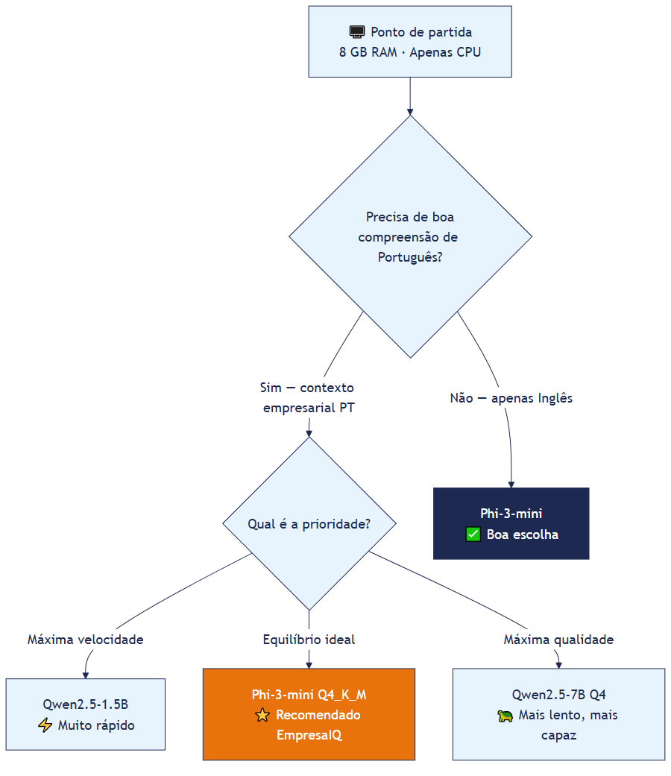
Para o EmpresaIQ, o Phi-3-mini Q4_K_M é a escolha principal. O Qwen2.5 é abordado no Capítulo 17 como alternativa avançada.

O modelo escolhido: Phi-3-mini da Microsoft
O Phi-3-mini-4k-instruct é um modelo de linguagem desenvolvido pela Microsoft Research. Tem 3.8 mil milhões de parâmetros — pequeno para os padrões da indústria, mas extraordinariamente capaz para o seu tamanho.

Porque é que a Microsoft o criou?
A Microsoft investiu deliberadamente em criar modelos pequenos de alta qualidade, ao contrário da tendência de tornar os modelos cada vez maiores. O resultado foi o Phi-3-mini: um modelo que foi treinado com dados de altíssima qualidade (livros de texto, código, raciocínio estruturado) em vez de simplesmente usar mais dados.

O que o torna especial para o EmpresaIQ?
• Raciocínio — segue instruções complexas com precisão
• Português — compreende e escreve em português europeu com qualidade
• Eficiência — foi desenhado explicitamente para hardware limitado
• Seguimento de ferramentas — responde bem ao padrão ReAct que o agente usa (ver Cap. 11)

Comparação com alternativas
Modelo | RAM (Q4) | Qualidade PT | Velocidade CPU | Raciocínio | Conclusão
Phi-3-mini Q4_K_M | 2.2 GB | ✅ Excelente | ⚡ Rápido | ⭐⭐⭐⭐⭐ | ✅ Escolha EmpresaIQ
TinyLlama 1.1B | 0.8 GB | ⚠️ Fraco | ⚡⚡ Muito rápido | ⭐⭐ | ❌ Demasiado fraco
Llama 3 8B Q2 | 3.5 GB | ✅ Bom | 🐢 Lento | ⭐⭐⭐⭐ | ⚠️ Pesado para 8 GB
Mistral 7B Q2 | 3.0 GB | ✅ Bom | 🐢 Lento | ⭐⭐⭐⭐ | ⚠️ Lento em CPU
Gemma 2B | 1.5 GB | ⚠️ Médio | ⚡ Rápido | ⭐⭐⭐ | ⚠️ Qualidade inferior
Qwen2.5-3B | 2.0 GB | ✅ Muito bom | ⚡ Rápido | ⭐⭐⭐⭐ | ✅ Alternativa (Cap. 17)

O Phi-3-mini é o ponto óptimo entre qualidade, velocidade e consumo de memória para o nosso caso de uso.

Quanto RAM vai usar no total?
Com o Phi-3-mini Q4_K_M, a distribuição de memória é confortável:

Sistema Operativo (Windows/Linux): ~2.0 GB
Phi-3-mini Q4_K_M (modelo GGUF): ~2.2 GB
Python + LangChain + ferramentas: ~0.5 GB
─────────────────────────────────────────────
Total utilizado: ~4.7 GB
Disponível (buffer do SO): ~3.3 GB ✅

Sobra espaço suficiente para o sistema operativo e outras aplicações continuarem a funcionar normalmente.

Dois sabores do Phi-3-mini
O modelo existe em duas variantes com tamanhos de contexto diferentes. O "contexto" define quantos tokens (pedaços de texto) o modelo consegue processar de uma vez:
Variante | Contexto máximo | Quando usar
phi-3-mini-4k-instruct | 4.096 tokens (~3.000 palavras) | Recomendado — tarefas do dia-a-dia
phi-3-mini-128k-instruct | 128.000 tokens (~96.000 palavras) | Análise de documentos muito longos

:::warning Use sempre a versão 4k para começar
A versão 128k precisa de muito mais RAM durante a inferência e é significativamente mais lenta em CPU. Para o EmpresaIQ, comece sempre com a versão 4k. Pode sempre trocar depois.
:::

Onde está o ficheiro que vamos descarregar?
O modelo está disponível gratuitamente no Hugging Face — a maior plataforma de modelos de IA open source do mundo:

Repositório : bartowski/Phi-3-mini-4k-instruct-GGUF
Ficheiro : Phi-3-mini-4k-instruct-Q4_K_M.gguf
Tamanho : ~2.2 GB
Licença : MIT (uso comercial permitido)

:::tip Uso comercial
O Phi-3-mini tem licença MIT — pode usá-lo livremente em produtos comerciais, incluindo o EmpresaIQ da sua empresa, sem pagar royalties.
:::
As instruções exactas de download estão no Capítulo 9. Mas antes de descarregar qualquer coisa, precisamos de perceber o formato GGUF e a quantização — o próximo capítulo explica isso.

Resumo
• Escolhemos o Phi-3-mini Q4_K_M para o EmpresaIQ
• É o melhor equilíbrio entre qualidade, velocidade e consumo de RAM
• Usa apenas 2.2 GB do modelo, deixando RAM suficiente para tudo o resto
• Tem licença MIT — pode ser usado em contexto empresarial
• Uma alternativa (Qwen2.5) é explorada no Capítulo 17

Capítulo seguinte: 5. O que é GGUF e Quantização →

O que é GGUF e Quantização
*"A quantização faz para os modelos de IA o que o formato MP3 fez para a música: comprime drasticamente o tamanho, mantendo uma qualidade que, na prática, é indistinguível do original."*

Dois conceitos, uma só ideia
Neste capítulo vamos perceber dois termos que vai encontrar constantemente ao trabalhar com IA local:
• GGUF — o formato do ficheiro que guarda o modelo
• Quantização — a técnica que torna esse ficheiro suficientemente pequeno para caber no seu PC
Não precisa de ser especialista em qualquer um deles. Mas perceber o básico ajuda-o a tomar melhores decisões quando escolher ou descarregar modelos.

GGUF — O contentor do modelo
Quando descarrega um modelo de IA, está a descarregar um ficheiro com a extensão .gguf. Mas o que é exactamente este ficheiro?
Pense nele como uma mala de viagem bem organizada que contém tudo o que o llama.cpp precisa para correr o modelo:

Phi-3-mini-4k-instruct-Q4_K_M.gguf
├── 📋 Metadados (nome, versão, arquitectura)
├── 📖 Vocabulário (lista de todas as palavras que o modelo conhece)
├── 🏗️ Arquitectura (estrutura interna: número de camadas, dimensões)
└── 🧠 Pesos (os milhares de milhões de números que "guardam" o conhecimento)

Porquê GGUF e não outros formatos?
O GGUF foi criado pela equipa do llama.cpp em 2023, para substituir formatos anteriores mais lentos. As vantagens são práticas:
Vantagem | O que significa para si
Carregamento rápido | O modelo fica disponível em segundos, não minutos
Compatibilidade | Funciona com llama.cpp, Ollama, LM Studio e outros
Cross-platform | O mesmo ficheiro funciona em Windows, Linux e macOS
Tudo num ficheiro | Não precisa de instalar configurações separadas

O GGUF é hoje o standard da comunidade de IA local. Quando procura modelos no Hugging Face, filtre sempre por .gguf.

Quantização — Comprimir sem destruir
Um modelo de linguagem é essencialmente um conjunto enorme de números. No formato original (FP32), cada número ocupa 32 bits de memória. Para o Phi-3-mini com 3.8 mil milhões de parâmetros, isso significa:

3.800.000.000 parâmetros × 32 bits = ~15 GB

Impossível num PC com 8 GB de RAM. É aqui que entra a quantização.

A analogia da fotografia
A quantização é em tudo semelhante a comprimir uma fotografia:
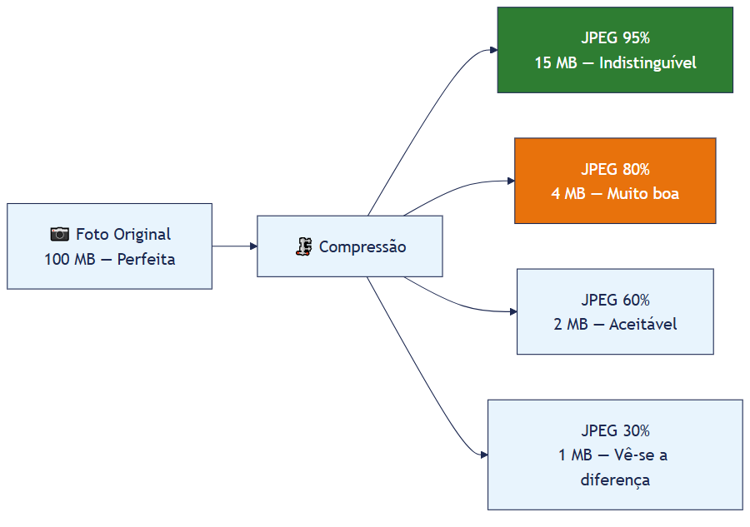
Com modelos de IA, o mesmo princípio aplica-se aos números que compõem os pesos:
Formato | Bits/Parâmetro | RAM (Phi-3-mini) | Qualidade | Velocidade CPU
FP32 (original) | 32 bits | ~15 GB | Perfeita | Muito lenta
FP16 | 16 bits | ~7.6 GB | Excelente | Lenta
Q8_0 | 8 bits | ~4.0 GB | Muito boa | Moderada
Q4_K_M | 4 bits | ~2.2 GB | Boa | ⚡ Rápida
Q3_K_M | 3 bits | ~1.8 GB | Aceitável | ⚡⚡ Muito rápida
Q2_K | 2 bits | ~1.3 GB | Limitada | ⚡⚡⚡ Máxima

O Q4_K_M é o nosso ponto óptimo: comprime o modelo para apenas 2.2 GB, mas a qualidade das respostas continua excelente para uso empresarial.

Descodificar o nome do ficheiro
Quando vê um nome como Phi-3-mini-4k-instruct-Q4_K_M.gguf, cada parte tem um significado:

Phi-3-mini - 4k - instruct - Q4_K_M .gguf
│ │ │ │ │
│ │ │ │ └── Formato do ficheiro
│ │ │ └──────────── Nível de quantização
│ │ └──────────────────────── "instruct" = seguimento de instruções
│ └───────────────────────────────── Contexto máximo: 4.096 tokens
└───────────────────────────────────────────── Nome do modelo base

E o sufixo da quantização tem a sua própria lógica:

Q 4 _ K _ M
│ │ │ │
│ │ │ └── M = Medium (equilíbrio ideal)
│ │ └────── K = K-quant (algoritmo mais preciso)
│ └────────── 4 = 4 bits por parâmetro
└──────────── Q = Quantized

Variantes comuns que vai encontrar
Sufixo | Qualidade | Tamanho | Quando usar
Q2_K | ⭐⭐ | Mínimo | Apenas se tiver menos de 4 GB livres
Q3_K_M | ⭐⭐⭐ | Pequeno | PC muito limitado
Q4_K_M | ⭐⭐⭐⭐ | Médio | ✅ Recomendado EmpresaIQ
Q5_K_M | ⭐⭐⭐⭐½ | Médio-grande | Se tiver 16 GB RAM
Q8_0 | ⭐⭐⭐⭐⭐ | Grande | Se tiver 32 GB RAM

Na prática: o que muda na qualidade?
Uma pergunta razoável: "Mas perco qualidade com a quantização?"
A resposta honesta: sim, mas muito pouco a nível Q4. Em testes práticos com tarefas empresariais (análise de documentos, redacção, resposta a perguntas), a diferença entre Q4_K_M e FP16 é praticamente imperceptível.

Pergunta: "Resume este contrato em 3 pontos principais."

Resposta FP16: "1. Prazo de entrega: 30 dias. 2. Valor: 15.000€. 3. Penalizações: 1% por dia."
Resposta Q4_K_M: "1. Prazo de entrega: 30 dias. 2. Valor: 15.000€. 3. Penalizações: 1% por dia."

Para tarefas criativas muito complexas ou raciocínio matemático avançado, a diferença pode notar-se mais. Para as tarefas do EmpresaIQ, Q4_K_M é mais do que suficiente.

Onde encontrar modelos GGUF
O principal repositório de modelos de IA do mundo é o Hugging Face (huggingface.co). Para modelos GGUF de qualidade, os repositórios mais fiáveis são:
Repositório | Destaque
bartowski | Quantizações cuidadosas, actualizado frequentemente
TheBloke | Biblioteca histórica enorme (muitos modelos mais antigos)
lmstudio-community | Optimizados para uso local

No Capítulo 9, vamos descarregar exactamente o ficheiro certo para o EmpresaIQ.

Resumo
• GGUF é o formato de ficheiro padrão para modelos de IA local — contém tudo o que é necessário num único ficheiro
• Quantização comprime os modelos de 15 GB para 2 GB, mantendo uma qualidade excelente
• Q4_K_M é o nível de quantização ideal para 8 GB de RAM
• O ficheiro que vamos usar: Phi-3-mini-4k-instruct-Q4_K_M.gguf (~2.2 GB)
Com os conceitos estabelecidos, estamos prontos para a Parte II do livro — instalar e configurar tudo o que o EmpresaIQ precisa.

Capítulo seguinte: 6. Instalação do Ambiente →

Instalação do Ambiente
*"Antes de construir uma casa, prepara-se o terreno. Neste capítulo, preparamos o computador para receber o EmpresaIQ."*

O que vamos instalar neste capítulo
Este é o primeiro capítulo prático. Vamos instalar e configurar tudo o que o EmpresaIQ precisa para existir no seu computador. No final, terá um ambiente Python pronto a usar, organizado e isolado.

Passo 1 — Instalar o Python 3.11
O Python é a linguagem de programação que dá vida ao EmpresaIQ. Se já o tem instalado, verifique a versão antes de continuar.

python --version
# ou, em Linux/macOS:
python3 --version

Se mostrar Python 3.11.x, avance para o Passo 2. Caso contrário, instale:

Windows
1. Aceda a python.org/downloads
2. Clique em "Download Python 3.11.x" (a versão mais recente da série 3.11)
3. Execute o instalador descarregado
4. CRÍTICO — na primeira janela do instalador, marque a opção "Add Python to PATH" antes de clicar em Install Now
:::danger Não esqueça o "Add Python to PATH"
Sem esta opção marcada, o Python fica instalado mas o Windows não o consegue encontrar. Se se esquecer, terá de reinstalar.
:::

Linux (Ubuntu / Debian)

sudo apt update
sudo apt install python3.11 python3.11-venv python3.11-pip -y

macOS

brew install python@3.11

Se não tiver o Homebrew instalado, siga as instruções em brew.sh.

Passo 2 — Criar a pasta do projecto
Vamos criar uma pasta dedicada ao EmpresaIQ. Abra o terminal (PowerShell no Windows, Terminal no macOS/Linux) e execute:

mkdir empresaiq-agent
cd empresaiq-agent

Estas duas linhas criam a pasta e entram dentro dela. A partir daqui, todos os comandos deste livro devem ser executados dentro desta pasta.

Passo 3 — Criar um ambiente virtual Python
Um ambiente virtual é uma instalação Python isolada para o nosso projecto. Pense nele como uma "caixa de ferramentas" dedicada ao EmpresaIQ, separada do Python global do sistema.
Porquê usar um ambiente virtual?
• Os pacotes instalados para o EmpresaIQ não interferem com outros projectos
• Facilita actualizações e resolução de problemas
• É a prática padrão em Python profissional

# Windows
python -m venv venv
venv\Scripts\activate

# Linux / macOS
python3.11 -m venv venv
source venv/bin/activate

Quando o ambiente estiver activo, o terminal muda de aspecto — aparece (venv) no início da linha:

(venv) C:\empresaiq-agent> ← Windows
(venv) user@pc:~/empresaiq-agent$ ← Linux/macOS

:::warning Lembre-se sempre de activar o ambiente
Sempre que abrir um novo terminal para trabalhar no EmpresaIQ, precisará de activar o ambiente virtual primeiro. Se instalar pacotes sem o ambiente activo, eles não ficam disponíveis para o projecto.
:::

Passo 4 — Verificar tudo
Com o ambiente activo, confirme que tudo está em ordem:

# Verificar Python
python --version
# Esperado: Python 3.11.x

# Verificar pip (o gestor de pacotes Python)
pip --version
# Esperado: pip XX.X.X from ...venv...

# Verificar espaço em disco (precisa de ~6 GB livres)
# Windows (PowerShell)
Get-PSDrive C | Select-Object Name, Free

# Linux / macOS
df -h .

A estrutura que vamos construir
Ao longo dos próximos capítulos, a pasta do EmpresaIQ vai crescer assim:

empresaiq-agent/
│
├── venv/ ← Ambiente virtual (Cap. 6 — já existe)
├── requirements.txt ← Lista de dependências (Cap. 7)
├── tools.py ← Ferramentas do agente (Cap. 10)
├── agente_local.py ← Agente principal (Cap. 11)
└── Phi-3-mini-4k-instruct-Q4_K_M.gguf ← Modelo de IA (Cap. 9)

Resumo
Neste capítulo:
• Instalou o Python 3.11
• Criou a pasta empresaiq-agent
• Criou e activou um ambiente virtual Python
No próximo capítulo, vamos configurar as dependências Python — os pacotes que o EmpresaIQ precisa para funcionar.

Capítulo seguinte: 7. Configuração do Python →

Configuração do Python
*"Um carpinteiro não começa a trabalhar sem ferramentas. Neste capítulo, instalamos as ferramentas Python que o EmpresaIQ precisa."*

O que são dependências?
O Python por si só não sabe comunicar com modelos de IA, fazer pedidos web ou construir agentes. Para isso, precisamos de pacotes (também chamados bibliotecas ou dependências) — conjuntos de código escritos por outras pessoas que podemos reutilizar.
O gestor de pacotes do Python chama-se pip. Com um simples comando, ele descarrega e instala tudo o que precisamos.
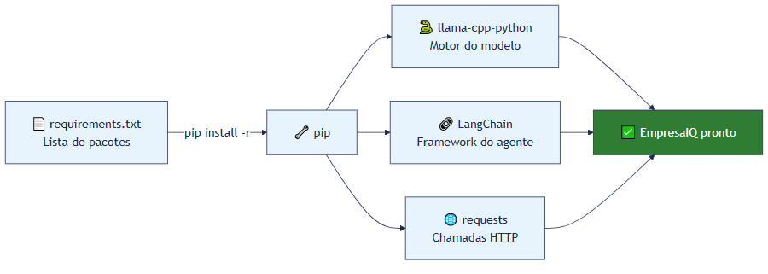

Passo 1 — Criar o ficheiro requirements.txt
Inside the empresaiq-agent folder (com o ambiente virtual activo), crie um ficheiro chamado requirements.txt com o seguinte conteúdo:

llama-cpp-python==0.2.76
langchain==0.1.16
langchain-community==0.0.34
requests==2.31.0

O que cada pacote faz
Pacote | Função no EmpresaIQ
llama-cpp-python | É a ponte entre o Python e o motor llama.cpp. Permite ao agente carregar e usar o modelo GGUF.
langchain | O framework que fornece a estrutura para construir o agente, definir ferramentas e orquestrar o raciocínio ReAct.
langchain-community | Extensões comunitárias do LangChain — inclui a integração directa com o llama.cpp.
requests | Biblioteca para fazer pedidos HTTP — usada pelas ferramentas do agente que acedem à web.

:::info Porquê versões fixas?
Fixamos versões exactas (ex: langchain==0.1.16) para garantir que o código deste livro funciona exactamente como escrito. Versões mais novas podem ter APIs ligeiramente diferentes.
:::

Passo 2 — Instalar as dependências
Com o ambiente virtual activo, execute:

pip install -r requirements.txt

:::caution Este passo pode demorar 5 a 15 minutos
O pacote llama-cpp-python compila código C++ durante a instalação. Vai ver muitas linhas de output — é normal. Não feche o terminal.
Windows: Se aparecer o erro Microsoft Visual C++ 14.0 is required, veja a secção de Problemas Comuns abaixo.
Linux: Se houver erros de compilação, instale primeiro:

sudo apt install build-essential cmake -y

:::

Alternativa para Windows — Versão pré-compilada
Se a compilação falhar no Windows, use a versão já compilada:

# Instalar llama-cpp-python pré-compilado (sem compilar C++)
pip install llama-cpp-python --extra-index-url https://abetlen.github.io/llama-cpp-python/whl/cpu

# Instalar os restantes pacotes normalmente
pip install langchain==0.1.16 langchain-community==0.0.34 requests==2.31.0

Passo 3 — Verificar a instalação
Após a instalação, confirme que tudo funcionou:

python -c "from llama_cpp import Llama; print('llama-cpp-python: OK')"
python -c "from langchain.agents import tool; print('LangChain: OK')"
python -c "import requests; print('requests: OK')"

Se os três comandos mostrarem OK, está pronto para continuar.

Problemas comuns

❌ Microsoft Visual C++ 14.0 is required
O Windows precisa de ferramentas de compilação C++ que não vtêm instaladas por defeito.
Solução: Descarregue e instale o Microsoft C++ Build Tools em visualstudio.microsoft.com/visual-cpp-build-tools. Durante a instalação, seleccione "Desktop development with C++".
Alternativamente, use a versão pré-compilada acima.

❌ cmake not found

pip install cmake

❌ Python version not supported
Verifique que está a usar Python 3.11:

python --version

Se mostrar 3.12 ou superior, reinstale Python 3.11 e recriar o ambiente virtual (apague a pasta venv/ e repita o Passo 3 do Capítulo 6).

Resumo
Neste capítulo:
• Criou o requirements.txt com os quatro pacotes necessários
• Instalou todas as dependências com pip install -r requirements.txt
• Verificou que a instalação foi bem sucedida
No próximo capítulo, vamos perceber melhor o llama.cpp — o motor que faz tudo funcionar.

Capítulo seguinte: 8. Instalação do Llama.cpp →

Instalação do Llama.cpp
*"O llama.cpp é para os modelos de IA o que um motor é para um carro: você não precisa de perceber como funciona por dentro para conduzir, mas ajuda saber o básico para tirar o máximo partido dele."*

O que é o llama.cpp?
O llama.cpp é uma biblioteca open source criada por Georgi Gerganov em 2023. É escrita em C++ — uma linguagem de programação extremamente eficiente — e serve como motor para correr modelos GGUF directamente no CPU.
Sem o llama.cpp, correr um modelo de linguagem localmente seria lento ou simplesmente impossível num PC normal.
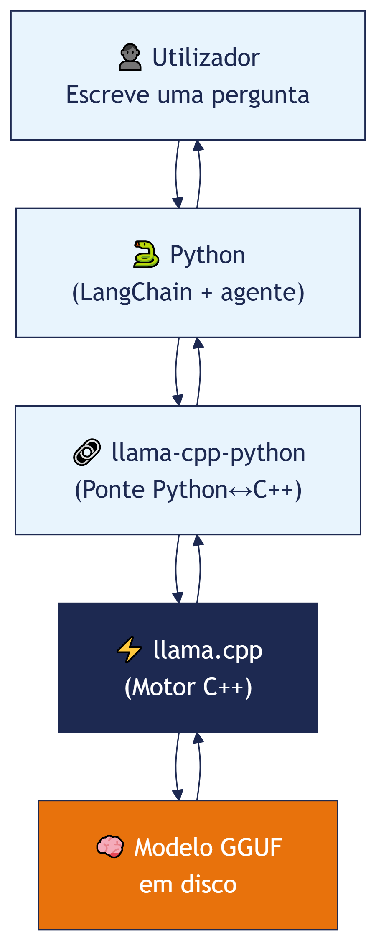
A relação entre os componentes:
• Python + LangChain — define a lógica do agente
• llama-cpp-python — a ponte entre Python e C++
• llama.cpp — o motor que realmente executa o modelo
• Modelo GGUF — os pesos do modelo em disco

Como foi instalado
Quando executou pip install llama-cpp-python no capítulo anterior, aconteceram duas coisas:
1. O llama.cpp (escrito em C++) foi compilado para o seu processador
2. A ponte Python (llama-cpp-python) foi instalada para comunicar com ele
Essa é a razão pela qual a instalação demora mais do que os outros pacotes.

Activar optimizações AVX2 (opcional mas recomendado)
Os processadores modernos têm um conjunto de instruções matemáticas especiais chamadas AVX2 que acelerizam operações numéricas em 30 a 50%. O llama.cpp consegue aproveitar estas instruções se for compilado com esta flag.

Verificar se o seu CPU suporta AVX2

# Windows (PowerShell)
(Get-WmiObject -Class Win32_Processor).Name
# Processadores Intel Core i3/i5/i7/i9 a partir de 2013 (Haswell)
# e AMD Ryzen todos os modelos suportam AVX2

# Linux
grep -m1 avx2 /proc/cpuinfo
# Se retornar uma linha com texto, tem AVX2

Recompilar com AVX2
Se o seu CPU suportar AVX2 e quiser o desempenho máximo:

# Windows (PowerShell)
$env:CMAKE_ARGS = "-DLLAMA_AVX2=on"
pip install llama-cpp-python==0.2.76 --force-reinstall --no-cache-dir

# Linux / macOS
CMAKE_ARGS="-DLLAMA_AVX2=on" pip install llama-cpp-python==0.2.76 --force-reinstall

:::tip Vale a pena?
Se já instalou sem esta flag e tudo está a funcionar, pode continuar sem recompilar. A melhoria é real mas não é obrigatória para o EmpresaIQ funcionar bem.
:::

Testar o motor
Para confirmar que o llama.cpp está instalado correctamente:

python -c "from llama_cpp import Llama; print('llama.cpp instalado com sucesso!')"

Se aparecer a mensagem llama.cpp instalado com sucesso!, está tudo bem.

Como o llama.cpp usa o CPU
Quando o EmpresaIQ gera uma resposta, o llama.cpp usa múltiplos núcleos do CPU em paralelo. Mais núcleos = respostas mais rápidas.
No código do agente (que vamos escrever no Capítulo 11), configuramos o número de threads:

llm = LlamaCpp(
model_path="./Phi-3-mini-4k-instruct-Q4_K_M.gguf",
n_threads=4, # Usar 4 núcleos do CPU
... # mais configurações no Cap. 11
)

Como regra geral, use o número de núcleos físicos do seu processador:
CPU | Núcleos físicos | n_threads recomendado
Intel Core i5 (2 cores) | 2 | 2
Intel Core i5 (4 cores) | 4 | 4
Intel Core i7 (6 cores) | 6 | 6
AMD Ryzen 5 (6 cores) | 6 | 6
AMD Ryzen 7 (8 cores) | 8 | 6-8

Resumo
• O llama.cpp é o motor que corre o modelo GGUF no CPU
• Já foi instalado como parte do llama-cpp-python no capítulo anterior
• Opcionalmente, pode recompilar com AVX2 para ganhar 30-50% de velocidade
• No Capítulo 11, configuramos o número de threads para o seu CPU
Agora que o motor está pronto, precisamos do combustível: o modelo de IA. É isso que vamos descarregar no próximo capítulo.

Capítulo seguinte: 9. Download do Modelo Phi-3-mini →

Download do Modelo Phi-3-mini
*"Chegou o momento mais concreto até agora: descarregar o cérebro do EmpresaIQ. Um ficheiro de 2.2 GB que contém tudo o que o modelo aprendeu."*

O que vamos descarregar

Ficheiro : Phi-3-mini-4k-instruct-Q4_K_M.gguf
Tamanho : ~2.2 GB
Fonte : Hugging Face (huggingface.co)
Licença : MIT (uso comercial permitido)

Este único ficheiro contém todo o conhecimento do modelo, pronto a ser usado pelo llama.cpp.
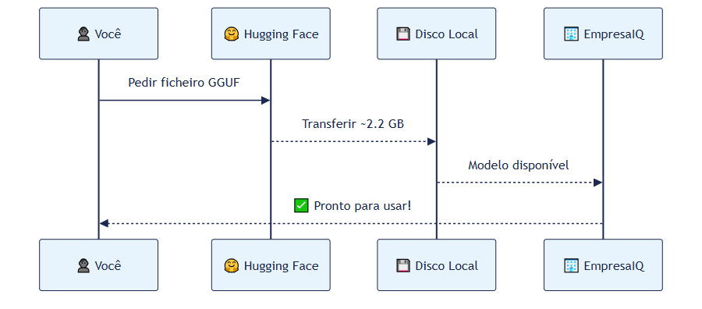

O que é o Hugging Face?
O Hugging Face (huggingface.co) é a maior plataforma do mundo para partilha de modelos de IA open source. Funciona como um "GitHub para modelos de IA" — qualquer pessoa pode publicar e descarregar modelos gratuitamente.
Não precisa de criar conta para descarregar modelos públicos como o Phi-3-mini.

Método 1 — Download pelo browser (mais simples)
1. Abra o browser e vá a: huggingface.co/bartowski/Phi-3-mini-4k-instruct-GGUF
2. Clique em "Files and versions" (separador no centro da página)
3. Procure o ficheiro Phi-3-mini-4k-instruct-Q4_K_M.gguf (o ficheiro com ~2.2 GB)
4. Clique no ícone de download ⬇️ à direita do nome do ficheiro
5. Aguarde o download completar
6. Mova o ficheiro descarregado para a pasta empresaiq-agent/
:::tip Onde guardar o ficheiro
O ficheiro .gguf deve ficar directamente dentro da pasta empresaiq-agent/, na mesma localização que os ficheiros Python que vamos criar.
:::

Método 2 — Download por linha de comandos (mais rápido)
Se preferir usar o terminal:

# Instalar o cliente Hugging Face (uma vez apenas)
pip install huggingface-hub

# Descarregar o modelo directamente para a pasta do projecto
python -c "
from huggingface_hub import hf_hub_download
hf_hub_download(
repo_id='bartowski/Phi-3-mini-4k-instruct-GGUF',
filename='Phi-3-mini-4k-instruct-Q4_K_M.gguf',
local_dir='.'
)
print('Download concluído!')
"

Método 3 — wget / PowerShell

# Linux / macOS
wget -O Phi-3-mini-4k-instruct-Q4_K_M.gguf \
https://huggingface.co/bartowski/Phi-3-mini-4k-instruct-GGUF/resolve/main/Phi-3-mini-4k-instruct-Q4_K_M.gguf

# Windows (PowerShell)
Invoke-WebRequest `
-Uri "https://huggingface.co/bartowski/Phi-3-mini-4k-instruct-GGUF/resolve/main/Phi-3-mini-4k-instruct-Q4_K_M.gguf" `
-OutFile "Phi-3-mini-4k-instruct-Q4_K_M.gguf"

Verificar o download
Após o download, confirme que o ficheiro tem o tamanho correcto (~2.2 GB):

# Windows (PowerShell)
Get-Item "Phi-3-mini-4k-instruct-Q4_K_M.gguf" | Select-Object Name, @{N='Tamanho';E={'{0:N2} GB' -f ($_.Length/1GB)}}

# Linux / macOS
ls -lh Phi-3-mini-4k-instruct-Q4_K_M.gguf

Deve mostrar aproximadamente 2.2 GB (2,200,000,000 bytes).

Teste rápido do modelo
Se quiser confirmar que o modelo funciona antes de avançar, faça um teste rápido:

from llama_cpp import Llama

print("A carregar modelo... (pode demorar 10-30 segundos)")
llm = Llama(
model_path="./Phi-3-mini-4k-instruct-Q4_K_M.gguf",
n_ctx=512,
n_threads=4,
verbose=False
)

resposta = llm("Olá! Apresenta-te em português em uma frase.", max_tokens=100)
print(resposta['choices'][0]['text'])

Execute com:

python teste_modelo.py

Se o modelo responder em português, tudo está a funcionar correctamente.

Modelos alternativos
Se por algum motivo não conseguir usar o Phi-3-mini, aqui estão alternativas:
Modelo | Ficheiro GGUF | RAM | Notas
Phi-3-mini (recomendado) | Phi-3-mini-4k-instruct-Q4_K_M.gguf | 2.2 GB | ✅ Escolha principal
Qwen2.5-3B | Qwen2.5-3B-Instruct-Q4_K_M.gguf | 2.0 GB | ✅ Excelente português
Gemma 2 2B | gemma-2-2b-it-Q4_K_M.gguf | 1.5 GB | Rápido, menos capaz
TinyLlama 1.1B | tinyllama-1.1b-chat-Q4_K_M.gguf | 0.7 GB | Muito rápido, respostas básicas

Estrutura actual do projecto
Apenas com o que já fizemos:

empresaiq-agent/
│
├── venv/ ← ✅ Cap. 6
├── requirements.txt ← ✅ Cap. 7
└── Phi-3-mini-4k-instruct-Q4_K_M.gguf ← ✅ Cap. 9 (agora!)

Faltam apenas os ficheiros Python — as ferramentas e o agente em si. É exactamente isso que vamos construir nos próximos capítulos.

Resumo
Neste capítulo descarregámos o cérebro do EmpresaIQ: o ficheiro Phi-3-mini-4k-instruct-Q4_K_M.gguf. Com o motor (llama.cpp) e o combustível (modelo GGUF) prontos, podemos começar a construir o próprio agente.
A Parte III do livro começa agora.

Capítulo seguinte: 10. Criação das Ferramentas →

Criação das Ferramentas
*"Um modelo de linguagem sozinho sabe falar. Um agente com ferramentas consegue agir. Esta é a diferença entre um consultor que dá opiniões e um consultor que também pesquisa, escreve e executa."*

O que são ferramentas num agente?
Imagine que contrata um assistente muito inteligente, mas que não tem acesso a nada: sem computador, sem internet, sem pasta de ficheiros. Ele pode responder perguntas gerais com base no que sabe, mas não consegue verificar um contrato específico, nem pesquisar preços actuais, nem escrever um ficheiro para si.
As ferramentas resolvem exactamente este problema. São funções Python que o agente pode invocar para interagir com o mundo real — ler ficheiros, consultar APIs, fazer cálculos, aceder a bases de dados internas.
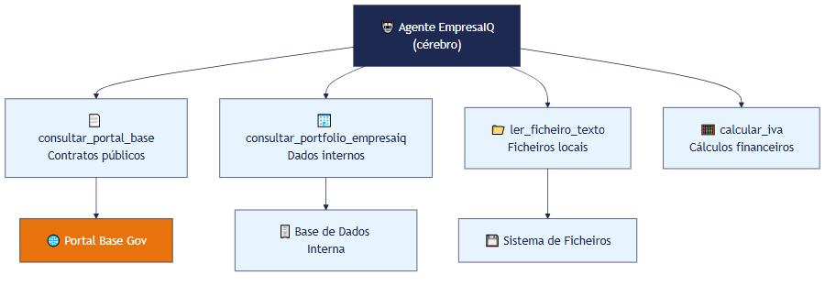

Como o agente decide que ferramenta usar?
Esta é uma das partes mais importantes de perceber. O agente não é programado para usar uma ferramenta específica para cada pergunta. Em vez disso, o modelo de linguagem lê a descrição de cada ferramenta e decide autonomamente qual usar.

Pergunta: "Qual o preço da consultoria da EmpresaIQ?"

1. Agente lê as descrições das ferramentas disponíveis
2. Decide: "preciso de consultar_portfolio_empresaiq"
3. Chama a ferramenta com o argumento: "consultoria"
4. Recebe: "Consultoria IA: 120€/hora"
5. Formula a resposta final para o utilizador

Esta é a razão pela qual as descrições das ferramentas são tão importantes.

Criar o ficheiro tools.py
Crie um ficheiro chamado tools.py na pasta empresaiq-agent/:

import requests
from langchain.agents import tool

@tool
def consultar_portal_base(query_pesquisa: str) -> str:
"""Consulta contratos públicos no Portal Base do governo português.
Use quando o utilizador pergunta sobre contratos públicos, adjudicações ou dados do portal base.gov.pt"""

url = f"https://base.gov.pt{query_pesquisa}"

try:
response = requests.get(url, timeout=5)

if response.status_code == 200:
return str(response.json()[:2])

return "Portal Base indisponível."

except Exception as e:
return f"Erro ao consultar Portal Base: {str(e)}"

@tool
def consultar_portfolio_empresaiq(servico_solicitado: str) -> str:
"""Consulta serviços, preços e portfolio interno da EmpresaIQ.
Use quando o utilizador pergunta sobre serviços, preços ou oferta da empresa."""

base_dados_interna = {
"software": "EmpresaIQ Core: 5.000€/ano — Gestão empresarial completa",
"consultoria": "Consultoria IA: 120€/hora — Implementação e formação",
"cibersegurança": "EmpresaIQ Guard: 8.500€ — Auditoria e proteção",
"formacao": "Workshops IA: 800€/dia — Equipas até 20 pessoas",
"desenvolvimento": "Desenvolvimento custom: orçamento sob consulta",
}

for chave, descricao in base_dados_interna.items():
if chave in servico_solicitado.lower():
return descricao

servicos_disponiveis = ", ".join(base_dados_interna.keys())
return f"Nenhum serviço encontrado. Serviços disponíveis: {servicos_disponiveis}"

@tool
def ler_ficheiro_texto(caminho_ficheiro: str) -> str:
"""Lê o conteúdo de um ficheiro de texto local.
Use quando o utilizador pedir para analisar, resumir ou ler um ficheiro."""
try:
with open(caminho_ficheiro, 'r', encoding='utf-8') as f:
conteudo = f.read()
return conteudo[:3000] # Limita para caber no contexto
except FileNotFoundError:
return f"Ficheiro não encontrado: {caminho_ficheiro}"
except Exception as e:
return f"Erro ao ler ficheiro: {str(e)}"

@tool
def calcular_iva(valor_sem_iva: str) -> str:
"""Calcula o valor com IVA a 23% dado um valor sem IVA.
Use quando o utilizador precisar de calcular IVA sobre um valor."""
try:
valor = float(valor_sem_iva.replace(',', '.'))
com_iva = valor * 1.23
iva = valor * 0.23
return f"Valor sem IVA: {valor:.2f}€ | IVA (23%): {iva:.2f}€ | Total com IVA: {com_iva:.2f}€"
except ValueError:
return "Erro: forneceça um número válido (ex: '1000' ou '1000,50')"

A anatomia de uma ferramenta
Cada ferramenta segue sempre o mesmo padrão:

@tool # ← 1. Regista como ferramenta LangChain
def nome_da_ferramenta(argumento: str) -> str:
"""Descrição clara do que a ferramenta faz.
O agente lê ESTA descrição para decidir quando usar a ferramenta.""" # ← 2. CRUCIAL

# 3. Lógica da ferramenta
resultado = fazer_algo(argumento)

return str(resultado) # ← 4. Sempre retornar string

:::warning A descrição (docstring) é o mecanismo de decisão
O modelo de linguagem não vê o código da ferramenta. Apenas lê a descrição entre """. Se a descrição for vaga ou incorrecta, o agente vai usar as ferramentas erradas — ou não as usar quando devia.
:::

Criar ferramentas para o seu negócio
O poder do EmpresaIQ está em personalizá-lo para a sua empresa. Aqui ficam mais exemplos de ferramentas que pode criar:

@tool
def verificar_stock(codigo_produto: str) -> str:
"""Verifica o stock disponível de um produto dado o seu código."""
# Aqui ligaria à sua base de dados real
return f"Produto {codigo_produto}: 42 unidades em stock"

@tool
def criar_nota_interna(conteudo: str) -> str:
"""Cria e guarda uma nota interna com o conteúdo fornecido."""
import datetime
timestamp = datetime.datetime.now().strftime("%Y%m%d_%H%M%S")
nome_ficheiro = f"nota_{timestamp}.txt"
with open(nome_ficheiro, 'w', encoding='utf-8') as f:
f.write(conteudo)
return f"Nota guardada em: {nome_ficheiro}"

@tool
def consultar_nif(nif: str) -> str:
"""Valida e consulta informação de um NIF português."""
# Validação básica
if len(nif) == 9 and nif.isdigit():
return f"NIF {nif} tem formato válido."
return f"NIF {nif} inválido. Deve ter 9 dígitos."

:::tip Dica de produtividade
Começe com poucas ferramentas (2-4) e vá adicionando à medida que percebe que padrões de uso são mais frequentes. Muitas ferramentas podem confundir o modelo em hardware limitado.
:::

Verificar as ferramentas
Antes de avançar, confirme que o ficheiro não tem erros:

python -c "from tools import consultar_portfolio_empresaiq, consultar_portal_base; print('Ferramentas OK!')"

Resumo
Neste capítulo:
• Percebemos o que são ferramentas e como o agente as usa
• Criámos o ficheiro tools.py com quatro ferramentas
• Aprendemos que a descrição (docstring) é o mecanismo que permite ao agente escolher a ferramenta certa
No próximo capítulo, juntamos tudo: modelo + ferramentas = agente EmpresaIQ completo.

Capítulo seguinte: 11. Construção do Agente →

import requests
from langchain.agents import tool

@tool
def consultar_portal_base(query_pesquisa: str) -> str:
"""Consulta contratos públicos no Portal Base do governo português."""

url = f"https://base.gov.pt{query_pesquisa}"

try:
response = requests.get(url, timeout=5)

if response.status_code == 200:
return str(response.json()[:2])

return "Portal Base indisponível."

except Exception as e:
return f"Erro: {str(e)}"

@tool
def consultar_portfolio_empresaiq(servico_solicitado: str) -> str:
"""Consulta serviços e preços do portfolio interno da EmpresaIQ."""

base_dados_interna = {
"software": "EmpresaIQ Core: 5.000€/ano — Gestão empresarial completa",
"consultoria": "Consultoria IA: 120€/hora — Implementação e formação",
"cibersegurança": "EmpresaIQ Guard: 8.500€ — Auditoria e protecção",
"formacao": "Workshops IA: 800€/dia — Equipas até 20 pessoas",
"desenvolvimento": "Desenvolvimento custom: orçamento sob consulta",
}

for chave, descricao in base_dados_interna.items():
if chave in servico_solicitado.lower():
return descricao

return "Nenhum serviço encontrado. Serviços disponíveis: " + ", ".join(base_dados_interna.keys())

Como Funcionam as Ferramentas
O decorador @tool do LangChain transforma uma função Python numa ferramenta que o agente pode invocar autonomamente.

Agente recebe pergunta
↓
Analisa quais ferramentas existem
↓
Decide qual ferramenta usar
↓
Chama a ferramenta com os argumentos certos
↓
Recebe resultado da ferramenta
↓
Formula resposta final

Anatomia de uma Ferramenta

@tool # ← Regista como ferramenta LangChain
def nome_da_ferramenta(argumento: str) -> str:
"""Descrição clara do que a ferramenta faz.""" # ← O agente lê isto!

# Lógica da ferramenta
resultado = fazer_algo(argumento)

return str(resultado) # ← Sempre retornar string

:::important A docstring é fundamental
O agente usa a docstring (texto entre """) para decidir quando e como usar a ferramenta. Escreva descrições claras e precisas.
:::

Adicionar Mais Ferramentas
Pode expandir facilmente com novas capacidades:

@tool
def ler_ficheiro_texto(caminho_ficheiro: str) -> str:
"""Lê o conteúdo de um ficheiro de texto local."""
try:
with open(caminho_ficheiro, 'r', encoding='utf-8') as f:
return f.read()[:2000] # Limita a 2000 caracteres
except Exception as e:
return f"Erro ao ler ficheiro: {str(e)}"

@tool
def calcular_iva(valor_sem_iva: str) -> str:
"""Calcula o valor com IVA a 23% dado um valor sem IVA."""
try:
valor = float(valor_sem_iva.replace(',', '.'))
com_iva = valor * 1.23
return f"Valor sem IVA: {valor:.2f}€ | IVA (23%): {valor * 0.23:.2f}€ | Total: {com_iva:.2f}€"
except Exception as e:
return f"Erro: {str(e)}"

Boas Práticas
Prática | Porquê
Sempre retornar str | LangChain espera strings das ferramentas
Usar try/except | Erros de rede/disco não devem crashar o agente
Timeout nas chamadas HTTP | Evita o agente ficar bloqueado
Docstrings claras | O agente decide qual ferramenta usar com base nelas
Nomes descritivos | consultar_portal_base é melhor que tool1

Construção do Agente EmpresaIQ
*"Este é o capítulo central do livro. Aqui o EmpresaIQ ganha vida: modelo + ferramentas + raciocínio = agente completo."*

O padrão ReAct — como o agente pensa
O EmpresaIQ usa o padrão ReAct (Reasoning + Acting). Em vez de responder directamente, o agente segue um ciclo de raciocínio que alterna entre pensar e agir:
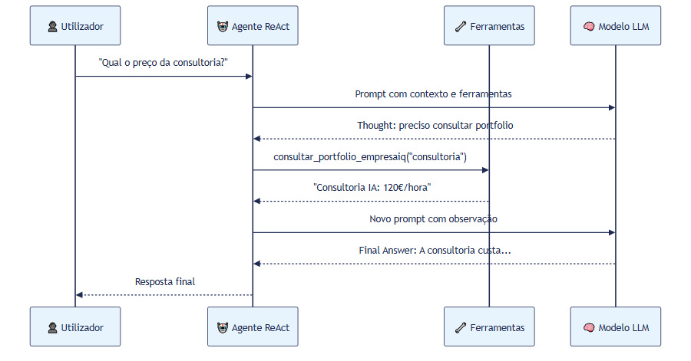
Cada ciclo tem três partes:
• Thought — o agente raciocina sobre o que precisa
• Action — escolhe e chama uma ferramenta
• Observation — recebe o resultado e decide o próximo passo
Este processo repete-se até o agente ter informação suficiente para dar uma Final Answer.

O ficheiro principal — agente_local.py
Crie um ficheiro chamado agente_local.py na pasta empresaiq-agent/:

from langchain_community.llms import LlamaCpp
from langchain.agents import AgentExecutor, create_react_agent
from langchain_core.prompts import PromptTemplate

from tools import (
consultar_portal_base,
consultar_portfolio_empresaiq,
ler_ficheiro_texto,
calcular_iva
)

# ─── 1. Carregar o Modelo ──────────────────────────────────────────────────

print("⏳ A carregar modelo Phi-3-mini... (pode demorar 10-30 segundos)")

llm = LlamaCpp(
model_path="./Phi-3-mini-4k-instruct-Q4_K_M.gguf",
n_ctx=2048, # Contexto máximo em tokens
n_threads=4, # Ajuste ao número de núcleos do seu CPU
temperature=0.1, # Baixa = mais preciso e determinístico
verbose=False # True para ver tokens gerados em tempo real
)

print("✅ Modelo carregado!")

# ─── 2. Definir Ferramentas ─────────────────────────────────────────────────

tools = [
consultar_portal_base,
consultar_portfolio_empresaiq,
ler_ficheiro_texto,
calcular_iva
]

# ─── 3. Prompt do Agente ──────────────────────────────────────────────────

template = """
Sés o Agente EmpresaIQ — um assistente empresarial inteligente e profissional.
Respondes sempre em português de Portugal.
Usa as ferramentas disponíveis quando necessário para responder com precisão.

Ferramentas disponíveis:
{tools}

Nomes das ferramentas: {tool_names}

Pergunta do utilizador: {input}

Thought: {agent_scratchpad}
"""

prompt = PromptTemplate.from_template(template)

# ─── 4. Criar o Agente ────────────────────────────────────────────────────

agent = create_react_agent(
llm=llm,
tools=tools,
prompt=prompt
)

agent_executor = AgentExecutor(
agent=agent,
tools=tools,
verbose=True, # Mostra o raciocínio Thought/Action
max_iterations=3, # Máximo de ciclos por pergunta
handle_parsing_errors=True # Recupera de erros de formato
)

# ─── 5. Interface Principal ────────────────────────────────────────────────

if __name__ == "__main__":

print("\n" + "="*50)
print(" AGENTE EMPRESAIQ — IA LOCAL")
print(" Modelo: Phi-3-mini Q4 | Apenas CPU")
print("="*50)
print("Escreva 'sair' para terminar.\n")

pergunta = input("Pergunta: ")

if pergunta.lower() != 'sair':
resposta = agent_executor.invoke({"input": pergunta})
print("\n--- Resposta Final ---")
print(resposta["output"])

Perceber cada parte do código

1. O LlamaCpp — carregar o modelo

llm = LlamaCpp(
model_path="./Phi-3-mini-4k-instruct-Q4_K_M.gguf",
n_ctx=2048, # Tokens de contexto (2048 é suficiente para a maioria das tarefas)
n_threads=4, # Use o número de núcleos físicos do seu CPU
temperature=0.1, # Próximo de 0 = mais previsível e preciso
verbose=False # Mude para True se quiser ver o modelo a gerar token a token
)

Parâmetro | Valor Recomendado | O que controla
n_ctx | 2048 | Comprimento máximo da conversa (pergunta + resposta)
n_threads | Núcleos físicos do CPU | Velocidade de geração
temperature | 0.1 | Precisão vs criatividade (0=preciso, 1=criativo)
max_iterations | 3 | Número máximo de ciclos Thought/Action

2. O prompt — a identidade do agente
O prompt é o conjunto de instruções que define quem o agente é e como se comporta. Pode personalizá-lo para a sua empresa:

template = """
Sés o Agente EmpresaIQ — um assistente empresarial inteligente e profissional.
Respondes sempre em português de Portugal.
# Adicione aqui instruções específicas da sua empresa:
# — Sectór: jurídico / financeiro / saúde
# — Tom: formal / informal
# — Restrições: não discutes concorrência, etc.
...
"""

Executar o EmpresaIQ pela primeira vez

# Confirmar que o ambiente virtual está activo
venv\Scripts\activate # Windows
source venv/bin/activate # Linux/macOS

# Correr o agente
python agente_local.py

A primeira vez, vai ver:

⏳ A carregar modelo Phi-3-mini... (pode demorar 10-30 segundos)
✅ Modelo carregado!

==================================================
AGENTE EMPRESAIQ — IA LOCAL
Modelo: Phi-3-mini Q4 | Apenas CPU
==================================================
Escreva 'sair' para terminar.

Pergunta: _

Ver o raciocínio em acção
Com verbose=True no AgentExecutor, consegue ver o processo ReAct completo:

Pergunta: "Qual o preço do software EmpresaIQ Core?"

> Entering new AgentExecutor chain...

Thought: Preciso de consultar o portfolio da EmpresaIQ para encontrar o preço do software.
Action: consultar_portfolio_empresaiq
Action Input: software
Observation: EmpresaIQ Core: 5.000€/ano — Gestão empresarial completa

Thought: Tenho a informação necessária.
Final Answer: O software EmpresaIQ Core tem um custo de 5.000€ por ano e inclui gestão empresarial completa.

Primeiros testes recomendados
Experimente estas perguntas para confirmar que o agente funciona correctamente:

✅ "Qual o preço do software EmpresaIQ Core?"
(deve usar consultar_portfolio_empresaiq)

✅ "Calcula o IVA sobre 2500 euros"
(deve usar calcular_iva)

✅ "Lê o ficheiro requirements.txt"
(deve usar ler_ficheiro_texto)

✅ "O que é quantização em inteligência artificial?"
(deve responder directamente, sem usar ferramentas)

:::tip Primeira execução mais lenta
Na primeira execução após ligar o computador, o modelo demora mais a responder enquanto carrega para memória. As respostas seguintes são mais rápidas.
:::

Resumo
Neste capítulo criou o coracão do EmpresaIQ:
• O agente_local.py que junta modelo + ferramentas + raciocínio ReAct
• O agente responde a perguntas e usa ferramentas de forma autónoma
• A primeira versão do EmpresaIQ está funcional!
No próximo capítulo, vamos optimizar o desempenho para tirar o máximo partido do seu hardware.

Capítulo seguinte: 12. Optimizações para CPU →

O Ficheiro Principal — agente_local.py

from langchain_community.llms import LlamaCpp
from langchain.agents import AgentExecutor, create_react_agent
from langchain_core.prompts import PromptTemplate

from tools import (
consultar_portal_base,
consultar_portfolio_empresaiq
)

# ─── Carregar o Modelo ────────────────────────────────────────────────────────

print("A carregar modelo Phi-3-mini... (pode demorar 10-30 segundos)")

llm = LlamaCpp(
model_path="./Phi-3-mini-4k-instruct-Q4_K_M.gguf",
n_ctx=2048, # Contexto máximo (tokens)
n_threads=4, # Número de threads CPU
temperature=0.1, # Baixa = mais preciso e determinístico
verbose=False # True para ver tokens gerados em tempo real
)

print("Modelo carregado!")

# ─── Definir Ferramentas ──────────────────────────────────────────────────────

tools = [
consultar_portal_base,
consultar_portfolio_empresaiq
]

# ─── Prompt do Agente ─────────────────────────────────────────────────────────

template = """
És o Agente EmpresaIQ — um assistente empresarial inteligente e profissional.
Respondes sempre em português de Portugal.
Usa as ferramentas disponíveis quando necessário para responder com precisão.

Ferramentas disponíveis:
{tools}

Nomes das ferramentas: {tool_names}

Pergunta do utilizador: {input}

Thought: {agent_scratchpad}
"""

prompt = PromptTemplate.from_template(template)

# ─── Criar o Agente ───────────────────────────────────────────────────────────

agent = create_react_agent(
llm=llm,
tools=tools,
prompt=prompt
)

agent_executor = AgentExecutor(
agent=agent,
tools=tools,
verbose=True,
max_iterations=3,
handle_parsing_errors=True
)

# ─── Interface Principal ──────────────────────────────────────────────────────

if __name__ == "__main__":

print("\n" + "="*50)
print(" AGENTE EMPRESAIQ — IA LOCAL")
print(" Modelo: Phi-3-mini Q4 | CPU Only")
print("="*50)
print("Escreva 'sair' para terminar.\n")

pergunta = input("Pergunta: ")

resposta = agent_executor.invoke({
"input": pergunta
})

print("\n--- Resposta Final ---")
print(resposta["output"])

Como Executar

# Activar ambiente virtual primeiro
venv\Scripts\activate # Windows
source venv/bin/activate # Linux/macOS

# Correr o agente
python agente_local.py

O que Acontece por Dentro

Fluxo ReAct
O agente usa o padrão ReAct (Reasoning + Acting):

Pergunta: "Qual o custo da consultoria IA da EmpresaIQ?"

Thought: Preciso de consultar o portfolio da EmpresaIQ
Action: consultar_portfolio_empresaiq
Action Input: "consultoria"
Observation: "Consultoria IA: 120€/hora — Implementação e formação"

Thought: Tenho a informação necessária
Final Answer: A consultoria IA da EmpresaIQ custa 120€/hora...

Parâmetros Importantes
Parâmetro | Valor | Significado
n_ctx | 2048 | Tokens máximos de contexto (pergunta + resposta)
n_threads | 4 | Threads CPU usados para inferência
temperature | 0.1 | Próximo de 0 = preciso; próximo de 1 = criativo
max_iterations | 3 | Máximo de ciclos Thought/Action antes de desistir
handle_parsing_errors | True | Recupera graciosamente de erros de formato

Primeiro Teste
Perguntas para testar:

"Qual o preço do software EmpresaIQ Core?"
"Que serviços de cibersegurança oferece a EmpresaIQ?"
"Explica o que é quantização de modelos IA."

:::tip Primeira execução
Na primeira execução, o modelo demora mais a responder enquanto é carregado em memória. As respostas seguintes serão mais rápidas.
:::

Optimizações para CPU
*"O EmpresaIQ já funciona. Agora vamos fazê-lo funcionar melhor — sem gastar mais um cêntimo em hardware."*

Porque é que a optimização importa?
Num PC com 8 GB de RAM a correr um modelo em CPU, cada segundo conta. A diferença entre uma configuração optimizada e uma não optimizada pode ser de 2x a 4x na velocidade de resposta — sem mudar uma linha de código funcional, apenas ajustando parâmetros.


Optimização 1 — Acertar o número de threads
Esta é a configuração com maior impacto na velocidade. O n_threads define quantos núcleos do CPU o llama.cpp usa para gerar cada resposta.

llm = LlamaCpp(
model_path="./Phi-3-mini-4k-instruct-Q4_K_M.gguf",
n_threads=4, # ← AJUSTE AQUI
...
)

Como saber quantos núcleos tem o seu CPU:

# Windows (PowerShell)
(Get-WmiObject Win32_Processor).NumberOfLogicalProcessors
# Resultado: 8 = 8 núcleos lógicos (use n_threads = 4 a 6)

# Linux
nproc

# macOS
sysctl -n hw.logicalcpu

CPU (exemplos) | Núcleos Lógicos | n_threads recomendado
Intel Core i3 (2 cores) | 4 | 2
Intel Core i5 (4 cores) | 8 | 4
Intel Core i7 (6 cores) | 12 | 6
AMD Ryzen 5 (6 cores) | 12 | 6
AMD Ryzen 7 (8 cores) | 16 | 6-8

:::tip Regra prática
Use os núcleos físicos (metade dos lógicos em CPUs com Hyper-Threading), ou núcleos lógicos - 2. Deixe sempre 1-2 núcleos livres para o sistema operativo.
:::

Optimização 2 — Ajustar o contexto ao mínimo necessário
O n_ctx (tamanho do contexto) afecta directamente a RAM usada e a velocidade. Quanto maior o contexto, mais lento e mais RAM consome.

n_ctx=1024 # ⚡⚡ Máxima velocidade — para perguntas curtas e directas
n_ctx=2048 # ✅ Recomendado — equilíbrio ideal
n_ctx=4096 # ⚠️ Mais lento — apenas para documentos longos
n_ctx=8192 # 🐢 Muito lento — evitar em 8 GB RAM

Para o EmpresaIQ em uso normal, n_ctx=2048 cobre a maioria das tarefas empresariais.

Optimização 3 — Temperature para agentes empresariais
A temperature controla a "criatividade" do modelo. Para um agente empresarial que precisa de responder com precisão:

temperature=0.05 # Máxima precisão — ideal para dados e números
temperature=0.1 # ✅ Recomendado — preciso mas natural
temperature=0.3 # Ligeiramente mais criativo — para texto narrativo
temperature=0.7 # Alta criatividade — para brainstorming

Com temperature baixa, o agente:
• Segue instruções com mais rigor
• Usa ferramentas de forma mais consistente
• Produz menos "alucinações" (informação incorrecta inventada)

Optimização 4 — Libertar RAM antes de correr o agente
Antes de executar o EmpresaIQ, feche aplicações que consomem muita RAM:

🚫 Fechar (maior impacto):
• Browser com muitos separadores (Chrome/Edge pode usar 2-4 GB)
• Docker Desktop
• Adobe Creative Suite
• Microsoft Teams / Slack (em segundo plano)

✅ Pode manter aberto:
• Terminal / PowerShell
• Editor de código (VS Code)
• Explorador de ficheiros

Ver o que está a consumir mais RAM:

# Windows (PowerShell)
Get-Process | Sort-Object WorkingSet -Descending | `
Select-Object -First 10 Name, @{N='RAM(MB)';E={[math]::Round($_.WorkingSet/1MB,0)}}

# Linux
ps aux --sort=-%mem | head -10

Optimização 5 — Recompilar com AVX2 (30-50% mais rápido)
Se ainda não fez isto no Capítulo 8, aqui está o impacto e como fazer:
Verificar suporte AVX2:

# Linux
grep -m1 avx2 /proc/cpuinfo && echo "AVX2 suportado!" || echo "AVX2 não disponível"

# Windows — a maioria dos Core i3/i5/i7/i9 e Ryzen suportam

Recompilar:

# Windows
$env:CMAKE_ARGS = "-DLLAMA_AVX2=on -DLLAMA_AVX=on"
pip install llama-cpp-python==0.2.76 --force-reinstall --no-cache-dir

# Linux / macOS
CMAKE_ARGS="-DLLAMA_AVX2=on -DLLAMA_AVX=on" \
pip install llama-cpp-python==0.2.76 --force-reinstall --no-cache-dir

Configuração final recomendada
Juntando todas as optimizações, o agente_local.py optimizado fica assim:

llm = LlamaCpp(
model_path="./Phi-3-mini-4k-instruct-Q4_K_M.gguf",
n_ctx=2048, # Contexto suficiente para tarefas empresariais
n_threads=4, # Substitua pelo número de núcleos físicos do seu CPU
n_batch=512, # Processa 512 tokens de cada vez (melhora throughput)
temperature=0.1, # Precisão máxima para uso empresarial
repeat_penalty=1.1, # Reduz repetições nas respostas
verbose=False
)

Medir a velocidade do EmpresaIQ
Se quiser medir a melhoria antes e depois das optimizações:

import time
from llama_cpp import Llama

llm = Llama(
model_path="./Phi-3-mini-4k-instruct-Q4_K_M.gguf",
n_ctx=512,
n_threads=4,
verbose=False
)

start = time.time()
resposta = llm("Responde apenas: olá", max_tokens=10)
elapsed = time.time() - start

print(f"Tempo de resposta: {elapsed:.1f} segundos")
print(f"Velocidade: ~{10/elapsed:.0f} tokens/segundo")

Resumo
As 5 optimizações por ordem de impacto:
Optimização | Impacto Esperado | Dificuldade
1. Acertar n_threads | ⭐⭐⭐⭐⭐ muito alto | Trivial
2. Ajustar n_ctx | ⭐⭐⭐ alto | Trivial
3. Recompilar com AVX2 | ⭐⭐⭐⭐ alto | Fácil
4. Libertar RAM | ⭐⭐⭐ médio | Manual
5. temperature baixa | ⭐⭐ qualidade | Trivial

Com estas configurações, o EmpresaIQ já é um agente produtivo em qualquer PC de escritório.

Capítulo seguinte: 13. Interface de Chat Local →

1. Ajustar Threads ao CPU
A configuração mais impactante é o número de threads:

llm = LlamaCpp(
model_path="./modelo.gguf",
n_threads=4, # ← Ajuste aqui
...
)

CPU | n_threads recomendado
Dual-core (2C/4T) | 2
Quad-core (4C/8T) | 4
Hexa-core (6C/12T) | 6
Octa-core (8C/16T) | 8

Como saber quantos núcleos tem

# Windows PowerShell
(Get-WmiObject Win32_Processor).NumberOfLogicalProcessors

# Linux
nproc

# macOS
sysctl -n hw.logicalcpu

:::tip
Não use todos os threads disponíveis — deixe 1-2 para o sistema operativo funcionar sem lentidão.
:::

2. Limitar o Contexto
O contexto (n_ctx) afecta directamente a RAM e velocidade:

n_ctx=2048 # ✅ Recomendado para 8 GB RAM — rápido
n_ctx=4096 # ⚠️ Aceitável — mais lento
n_ctx=8192 # ❌ Evitar — muito lento e consome RAM

Regra prática: use o contexto mínimo necessário para a tarefa.

3. Temperature Baixa para Agentes

temperature=0.1 # ✅ Precisão máxima — ideal para agentes
temperature=0.5 # Criatividade moderada
temperature=0.9 # Alta criatividade — respostas variadas

Para agentes empresariais, temperature baixa é sempre melhor:
• Respostas mais previsíveis e consistentes
• Seguimento de instruções mais rigoroso
• Menos "alucinações"

4. Fechar Aplicações que Consomem RAM
Antes de executar o agente:

❌ Fechar:
- Chrome / Edge com muitos separadores
- Discord / Teams / Slack
- Docker Desktop
- Adobe Creative Suite
- Jogos

✅ Manter aberto:
- Terminal / PowerShell
- VS Code (se necessário)

Ver consumo de RAM actual

# Windows PowerShell
Get-Process | Sort-Object WorkingSet -Descending | Select-Object -First 10 Name, @{N='RAM(MB)';E={[math]::Round($_.WorkingSet/1MB,0)}}

# Linux
ps aux --sort=-%mem | head -10

5. Activar AVX2 (CPU moderno)
Se o seu CPU suporta AVX2 (Intel desde 2013, AMD Ryzen), recompile o llama-cpp-python com esta optimização:

# Windows
set CMAKE_ARGS="-DLLAMA_AVX2=on -DLLAMA_AVX=on"
pip install llama-cpp-python==0.2.76 --force-reinstall --no-cache-dir

# Linux / macOS
CMAKE_ARGS="-DLLAMA_AVX2=on -DLLAMA_AVX=on" \
pip install llama-cpp-python==0.2.76 --force-reinstall --no-cache-dir

Melhoria esperada: 30-50% mais rápido.

6. Configuração Completa Optimizada

llm = LlamaCpp(
model_path="./Phi-3-mini-4k-instruct-Q4_K_M.gguf",
n_ctx=2048,
n_threads=4, # Ajuste ao seu CPU
n_batch=512, # Tamanho do batch de processamento
temperature=0.1,
repeat_penalty=1.1, # Evita repetições nas respostas
top_p=0.9,
verbose=False,
use_mmap=True, # Memory-mapped file — carregamento mais rápido
use_mlock=False, # Não bloqueia RAM — deixa OS gerir
)

Comparação de Velocidade
Com as optimizações aplicadas num PC típico (Intel i5, 8 GB RAM):
Configuração | Tokens/segundo
Base (sem optimizações) | ~5-8 tok/s
+ n_threads correcto | ~10-15 tok/s
+ AVX2 compilado | ~15-25 tok/s
+ n_ctx reduzido | ~20-30 tok/s

Para uma resposta de 100 tokens:
• Sem optimizações: ~15 segundos
• Com optimizações: ~4-5 segundos

Interface de Chat Local
*"Um agente que só responde a uma pergunta de cada vez e depois termina é como um funcionário que sai do escritório depois de cada e-mail. Neste capítulo, damos ao EmpresaIQ uma interface de conversação contínua."*

O que vamos construir
Até aqui, o agente responde a uma pergunta e termina. Neste capítulo, vamos criar:
1. Chat em loop no terminal — a forma mais simples de conversar continuamente
2. Chat com histórico de sessão — o agente lembra-se do contexto da conversa
3. Interface web com Flask — uma página no browser para conversar com o agente
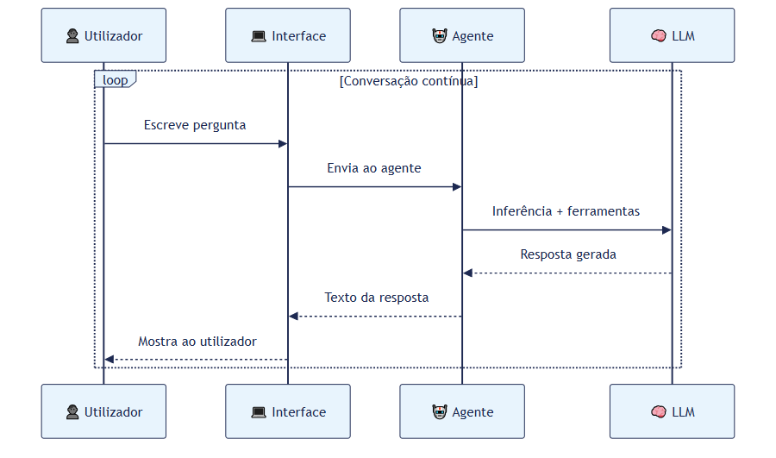

Opção 1 — Chat em loop no terminal
A forma mais simples: substitua o bloco if __name__ == "__main__": no agente_local.py por este loop:

if __name__ == "__main__":

print("\n" + "="*50)
print(" AGENTE EMPRESAIQ — IA LOCAL")
print(" Modelo: Phi-3-mini Q4 | Apenas CPU")
print("="*50)
print("Escreva 'sair' para terminar.\n")

while True:
try:
pergunta = input("Você: ").strip()

if not pergunta:
continue

if pergunta.lower() in ("sair", "exit", "quit"):
print("Até logo!")
break

print("Agente a processar...")

resposta = agent_executor.invoke({"input": pergunta})
print(f"\nAgente: {resposta['output']}\n")
print("-" * 40)

except KeyboardInterrupt:
print("\nInterrompido. Até logo!")
break
except Exception as e:
print(f"Erro: {e}")
continue

Agora o agente fica activo até escrever sair.

Opção 2 — Chat com histórico de sessão
O agente base não se lembra das mensagens anteriores — cada pergunta é tratada de forma independente. Para adicionar memória de curto prazo:

from langchain_community.llms import LlamaCpp
from langchain.agents import AgentExecutor, create_react_agent
from langchain_core.prompts import PromptTemplate
from langchain.memory import ConversationBufferWindowMemory

from tools import consultar_portfolio_empresaiq, consultar_portal_base, calcular_iva

# Carregar modelo (mesmo do cap. 11)
llm = LlamaCpp(
model_path="./Phi-3-mini-4k-instruct-Q4_K_M.gguf",
n_ctx=2048, n_threads=4, temperature=0.1, verbose=False
)

# Memória das últimas 3 trocas (mais aumenta o consumo de contexto)
memory = ConversationBufferWindowMemory(
k=3,
memory_key="chat_history",
return_messages=False # False = texto, True = objectos
)

tools = [consultar_portfolio_empresaiq, consultar_portal_base, calcular_iva]

# Prompt actualizado com histórico
template = """
Sés o Agente EmpresaIQ — assistente empresarial em português de Portugal.

Histórico da conversa:
{chat_history}

Ferramentas disponíveis: {tools}
Nomes: {tool_names}

Pergunta actual: {input}
Thought: {agent_scratchpad}
"""

agent = create_react_agent(llm, tools, PromptTemplate.from_template(template))

executor = AgentExecutor(
agent=agent, tools=tools, memory=memory,
verbose=False, max_iterations=3, handle_parsing_errors=True
)

# Loop de chat
print("EmpresaIQ com memória (lembra as últimas 3 trocas). Escreva 'sair' para terminar.\n")

while True:
pergunta = input("Você: ").strip()
if pergunta.lower() in ("sair", "exit"):
break
if not pergunta:
continue
resposta = executor.invoke({"input": pergunta})
print(f"\nAgente: {resposta['output']}\n" + "-"*40)

:::caution Memória e RAM em 8 GB
Cada mensagem guardada ocupa tokens de contexto. Com k=3 (3 trocas = 6 mensagens), já pode consumir 500-800 tokens extra. Se o agente ficar mais lento, reduza para k=2.
:::

Opção 3 — Interface web com Flask
Para uma interface mais agradavel, acessível pelo browser:

# Instalar Flask
pip install flask

from flask import Flask, request, jsonify, render_template_string
from agente_local import agent_executor

app = Flask(__name__)

HTML = """
<!DOCTYPE html>
<html lang="pt">
<head>
<meta charset="UTF-8">
<title>EmpresaIQ — Agente Local</title>
<style>
body { font-family: Segoe UI, Arial, sans-serif; max-width: 750px; margin: 40px auto; padding: 20px; background: #f5f5f5; }
h2 { color: #1D2951; }
#chat { background: white; border: 1px solid #ddd; border-radius: 8px; height: 400px; overflow-y: auto; padding: 15px; margin-bottom: 10px; }
.user { color: #0078d4; margin: 8px 0; }
.agent { color: #107c10; margin: 8px 0; background: #f0fff0; padding: 8px; border-radius: 4px; }
.input-row { display: flex; gap: 8px; }
input { flex: 1; padding: 10px; border: 1px solid #ddd; border-radius: 4px; font-size: 14px; }
button { padding: 10px 20px; background: #1D2951; color: white; border: none; border-radius: 4px; cursor: pointer; }
button:hover { background: #E8720C; }
</style>
</head>
<body>
<h2>🤖 Agente EmpresaIQ — IA Local</h2>
<div id="chat"><p style="color:#999">Olá! Sou o agente EmpresaIQ. Como posso ajudar?</p></div>
<div class="input-row">
<input id="input" type="text" placeholder="Escreva a sua pergunta..." autofocus>
<button onclick="enviar()">Enviar</button>
</div>
<script>
async function enviar() {
const input = document.getElementById('input');
const chat = document.getElementById('chat');
const pergunta = input.value.trim();
if (!pergunta) return;
chat.innerHTML += `<p class="user"><b>Você:</b> ${pergunta}</p>`;
input.value = '';
chat.innerHTML += `<p class="agent" id="a"><em>A processar...</em></p>`;
const r = await fetch('/chat', {method:'POST', headers:{'Content-Type':'application/json'}, body: JSON.stringify({pergunta})});
const data = await r.json();
document.getElementById('a').outerHTML = `<p class="agent"><b>Agente:</b> ${data.resposta}</p>`;
chat.scrollTop = chat.scrollHeight;
}
document.getElementById('input').addEventListener('keypress', e => { if(e.key==='Enter') enviar(); });
</script>
</body>
</html>
"""

@app.route('/')
def index():
return render_template_string(HTML)

@app.route('/chat', methods=['POST'])
def chat():
dados = request.get_json()
pergunta = dados.get('pergunta', '')
if not pergunta:
return jsonify({"resposta": "Pergunta vazia."})
resultado = agent_executor.invoke({"input": pergunta})
return jsonify({"resposta": resultado["output"]})

if __name__ == '__main__':
print("Interface web disponível em: http://localhost:5000")
app.run(host='127.0.0.1', port=5000, debug=False)

Inicie com:

python web_chat.py

Abra o browser em http://localhost:5000 e comece a conversar.
:::info Apenas para uso local
O servidor Flask está configurado em 127.0.0.1 — só acessível no próprio computador. Para partilhar na rede interna da empresa, use host='0.0.0.0' e adicione autenticação antes de o fazer.
:::

Comparar as três opções
Opção | Facilidade | Aspecto | Memória | Recomendado para
Loop no terminal | ⭐⭐⭐⭐⭐ | Terminal | Sem histórico | Testes rápidos
Terminal com memória | ⭐⭐⭐⭐ | Terminal | ✅ Histórico curto | Uso diário pessoal
Interface web Flask | ⭐⭐⭐ | Browser | Configurável | Demonstrações e equipa

Resumo
Neste capítulo:
• Criou um loop de conversação contínua no terminal
• Adicionou histórico de sessão com ConversationBufferWindowMemory
• Construiu uma interface web simples com Flask
O EmpresaIQ está agora conversável de várias formas. No próximo capítulo, vamos fazê-lo trabalhar automaticamente, sem necessitar de intervenção humana.

Capítulo seguinte: 14. Automatização por Hora →

Chat Simples em Terminal
Adicione um loop de conversação ao agente_local.py:

if __name__ == "__main__":

print("\n" + "="*50)
print(" AGENTE EMPRESAIQ — IA LOCAL")
print(" Modelo: Phi-3-mini Q4 | CPU Only")
print("="*50)
print("Escreva 'sair' para terminar.\n")

while True:
try:
pergunta = input("Você: ").strip()

if not pergunta:
continue

if pergunta.lower() in ("sair", "exit", "quit"):
print("Até logo!")
break

print("Agente a processar...")

resposta = agent_executor.invoke({
"input": pergunta
})

print(f"\nAgente: {resposta['output']}\n")
print("-" * 40)

except KeyboardInterrupt:
print("\nInterrompido pelo utilizador.")
break
except Exception as e:
print(f"Erro: {e}")
continue

Chat com Histórico de Conversação
Para o agente "lembrar" as mensagens anteriores da sessão:

from langchain.memory import ConversationBufferWindowMemory

# Memória das últimas 5 trocas
memory = ConversationBufferWindowMemory(
k=5,
memory_key="chat_history",
return_messages=True
)

# Prompt actualizado com histórico
template_com_memoria = """
És o Agente EmpresaIQ.

Histórico da conversa:
{chat_history}

Ferramentas: {tools}
Nomes: {tool_names}

Pergunta actual: {input}
Thought: {agent_scratchpad}
"""

prompt_memoria = PromptTemplate.from_template(template_com_memoria)

agent_com_memoria = create_react_agent(llm, tools, prompt_memoria)

executor_com_memoria = AgentExecutor(
agent=agent_com_memoria,
tools=tools,
memory=memory,
verbose=False,
max_iterations=3,
handle_parsing_errors=True
)

:::caution Memória e RAM
Cada mensagem guardada na memória ocupa tokens de contexto. Com k=5 (5 trocas), o contexto pode crescer rapidamente. Em hardware limitado, use k=3 ou k=2.
:::

Interface Web Simples com Flask
Para uma interface web básica:

pip install flask

from flask import Flask, request, jsonify, render_template_string

app = Flask(__name__)

HTML = """
<!DOCTYPE html>
<html>
<head>
<title>EmpresaIQ Agent</title>
<style>
body { font-family: Arial, sans-serif; max-width: 700px; margin: 40px auto; padding: 20px; }
#chat { border: 1px solid #ddd; height: 400px; overflow-y: auto; padding: 15px; margin-bottom: 10px; }
input { width: 80%; padding: 8px; }
button { padding: 8px 16px; background: #0078d4; color: white; border: none; cursor: pointer; }
.user { color: #0078d4; }
.agent { color: #107c10; }
</style>
</head>
<body>
<h2>🤖 Agente EmpresaIQ</h2>
<div id="chat"></div>
<input id="input" type="text" placeholder="Escreva a sua pergunta...">
<button onclick="enviar()">Enviar</button>
<script>
async function enviar() {
const input = document.getElementById('input');
const chat = document.getElementById('chat');
const pergunta = input.value.trim();
if (!pergunta) return;
chat.innerHTML += `<p class="user"><b>Você:</b> ${pergunta}</p>`;
input.value = '';
const r = await fetch('/chat', {method:'POST', headers:{'Content-Type':'application/json'}, body: JSON.stringify({pergunta})});
const data = await r.json();
chat.innerHTML += `<p class="agent"><b>Agente:</b> ${data.resposta}</p>`;
chat.scrollTop = chat.scrollHeight;
}
document.getElementById('input').addEventListener('keypress', e => { if(e.key==='Enter') enviar(); });
</script>
</body>
</html>
"""

@app.route('/')
def index():
return render_template_string(HTML)

@app.route('/chat', methods=['POST'])
def chat():
data = request.get_json()
pergunta = data.get('pergunta', '')
resposta = agent_executor.invoke({"input": pergunta})
return jsonify({"resposta": resposta["output"]})

if __name__ == '__main__':
app.run(host='127.0.0.1', port=5000, debug=False)

Aceda em: http://localhost:5000
:::info Segurança
O servidor Flask está configurado apenas para 127.0.0.1 (localhost). Nunca exponha o agente diretamente à internet sem autenticação.
:::

Automatização por Hora
*"Um agente que precisa de um humano para cada tarefa ainda é uma ferramenta. Um agente que trabalha sozinho é um colaborador."*

O que vamos construir
Neste capítulo, o EmpresaIQ aprende a trabalhar sem que ninguém o inicie manualmente:
• De hora a hora, gera relatórios e guarda-os em ficheiro
• Todas as manhãs, prepara um resumo para a equipa
• Monitoriza dados e gera alertas automaticamente
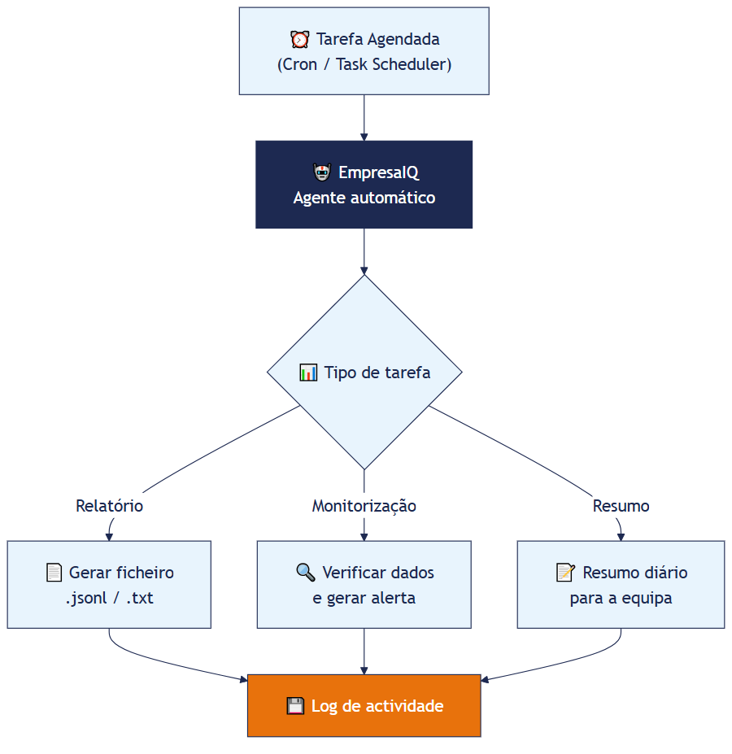

Passo 1 — Criar o script automático
Primeiro, crie um script que o agente possa executar sem interação humana:

import sys
from agente_local import agent_executor
from datetime import datetime
import json

def executar_tarefa(pergunta: str, ficheiro_output: str = "log_agente.jsonl"):
"""Executa uma tarefa no agente e guarda o resultado."""

timestamp = datetime.now().strftime("%Y-%m-%d %H:%M")
print(f"[{timestamp}] A processar: {pergunta}")

try:
resultado = agent_executor.invoke({"input": pergunta})
resposta = resultado["output"]
except Exception as e:
resposta = f"ERRO: {str(e)}"

print(f"Resposta: {resposta}")

# Guardar em ficheiro JSON Lines (uma linha por registo)
entrada = {
"timestamp": datetime.now().isoformat(),
"pergunta": pergunta,
"resposta": resposta
}

with open(ficheiro_output, 'a', encoding='utf-8') as f:
f.write(json.dumps(entrada, ensure_ascii=False) + "\n")

return resposta

if __name__ == "__main__":
# Tarefa padrão ou argumento da linha de comandos
tarefa = sys.argv[1] if len(sys.argv) > 1 else "Quais os serviços disponíveis da EmpresaIQ e os seus preços?"
executar_tarefa(tarefa)

Testar manualmente:

python agente_automatico.py "Gera um resumo dos serviços EmpresaIQ"
# O resultado é guardado em log_agente.jsonl

Passo 2 — Agendar no Linux (Cron)

# Abrir o editor de cron
crontab -e

Adicione as linhas necessárias:

# Correr de hora a hora
0 * * * * cd /home/user/empresaiq-agent && source venv/bin/activate && python agente_automatico.py >> /var/log/agente.log 2>&1

# Correr todos os dias às 08:00
0 8 * * * cd /home/user/empresaiq-agent && source venv/bin/activate && python agente_automatico.py "Gera relatório diário de serviços" >> /var/log/agente.log 2>&1

# Correr às 2ª feira às 09:00
0 9 * * 1 cd /home/user/empresaiq-agent && source venv/bin/activate && python agente_automatico.py "Resumo semanal do portfolio" >> /var/log/agente.log 2>&1

Sintaxe do Cron:

┌─────────────────── minuto (0-59)
│ ┌───────────────── hora (0-23)
│ │ ┌─────────────── dia do mês (1-31)
│ │ │ ┌───────────── mês (1-12)
│ │ │ │ ┌─────────── dia da semana (0-7)
│ │ │ │ │
* * * * * comando

Passo 2 (alternativa) — Agendar no Windows

Via PowerShell

# Criar tarefa para correr de hora a hora
$Acao = New-ScheduledTaskAction `
-Execute "$env:USERPROFILE\empresaiq-agent\venv\Scripts\python.exe" `
-Argument "agente_automatico.py" `
-WorkingDirectory "$env:USERPROFILE\empresaiq-agent"

$Gatilho = New-ScheduledTaskTrigger `
-RepetitionInterval (New-TimeSpan -Hours 1) `
-Once -At (Get-Date)

Register-ScheduledTask `
-TaskName "EmpresaIQ-Automatico" `
-Action $Acao `
-Trigger $Gatilho `
-Description "EmpresaIQ — agente automático"

Via interface gráfica
1. Abra o Agendador de Tarefas (taskschd.msc)
2. Clique Criar Tarefa Básica...
3. Nome: EmpresaIQ Automático
4. Trigger: Diariamente às 08:00
5. Acção: Iniciar um programa
◦ Programa: C:\empresaiq-agent\venv\Scripts\python.exe
◦ Argumentos: agente_automatico.py "Relatório diário"
◦ Iniciar em: C:\empresaiq-agent

Casos de uso reais
Tarefa | Agendamento | Ficheiro de saída
Relatório diário de portfolio | Todos os dias 08:00 | relatorio_diario.jsonl
Verificação de contratos públicos | De 2 em 2 horas | contratos_alerta.jsonl
Resumo semanal | 2ª feira 09:00 | resumo_semanal.jsonl
Cálculo de IVA em lote | Mensalmente | iva_mensal.jsonl

:::tip Ver os resultados
Leia o ficheiro log_agente.jsonl para ver todos os resultados:

import json
with open('log_agente.jsonl') as f:
for linha in f:
entrada = json.loads(linha)
print(f"[{entrada['timestamp']}] {entrada['resposta'][:100]}")

:::

Resumo
Neste capítulo:
• Criou o agente_automatico.py que corre sem intervenção humana
• Aprendeu a agendar tarefas com Cron (Linux) e Agendador de Tarefas (Windows)
• Definiu casos de uso reais para automatização empresarial
No próximo capítulo, abordamos um tema crítico para qualquer empresa: segurança e privacidade dos dados tratados pelo EmpresaIQ.

Capítulo seguinte: 15. Segurança e Privacidade →

Criar um Script Automatizável
Primeiro, transforme o agente num script não-interactivo:

import sys
from agente_local import agent_executor
from datetime import datetime
import json

def executar_tarefa(pergunta: str, ficheiro_output: str = None):
"""Executa uma tarefa no agente e guarda o resultado."""

print(f"[{datetime.now().strftime('%Y-%m-%d %H:%M')}] A processar: {pergunta}")

resultado = agent_executor.invoke({"input": pergunta})
resposta = resultado["output"]

print(f"Resposta: {resposta}")

if ficheiro_output:
with open(ficheiro_output, 'a', encoding='utf-8') as f:
entrada = {
"timestamp": datetime.now().isoformat(),
"pergunta": pergunta,
"resposta": resposta
}
f.write(json.dumps(entrada, ensure_ascii=False) + "\n")

return resposta

if __name__ == "__main__":
# Tarefa padrão ou argumento da linha de comandos
tarefa = sys.argv[1] if len(sys.argv) > 1 else "Resume os serviços disponíveis da EmpresaIQ"
executar_tarefa(tarefa, ficheiro_output="log_agente.jsonl")

Linux — Cron

# Abrir editor de cron
crontab -e

Exemplos de agendamento

# Correr a cada hora
0 * * * * cd /home/user/empresaiq-agent && source venv/bin/activate && python agente_automatico.py >> /var/log/agente.log 2>&1

# Correr todos os dias às 08:00
0 8 * * * cd /home/user/empresaiq-agent && source venv/bin/activate && python agente_automatico.py "Gera relatório diário de serviços" >> /var/log/agente.log 2>&1

# Correr às 2ª feira às 09:00
0 9 * * 1 cd /home/user/empresaiq-agent && source venv/bin/activate && python agente_automatico.py "Resumo semanal do portfolio" >> /var/log/agente.log 2>&1

Sintaxe Cron

┌───────────── minuto (0-59)
│ ┌───────────── hora (0-23)
│ │ ┌───────────── dia do mês (1-31)
│ │ │ ┌───────────── mês (1-12)
│ │ │ │ ┌───────────── dia da semana (0-7, 0 e 7 = Domingo)
│ │ │ │ │
* * * * * comando

Windows — Agendador de Tarefas

Via PowerShell (linha de comandos)

# Criar tarefa agendada para correr de hora a hora
$Action = New-ScheduledTaskAction `
-Execute "python" `
-Argument "C:\empresaiq-agent\agente_automatico.py" `
-WorkingDirectory "C:\empresaiq-agent"

$Trigger = New-ScheduledTaskTrigger -RepetitionInterval (New-TimeSpan -Hours 1) -Once -At (Get-Date)

Register-ScheduledTask `
-TaskName "EmpresaIQ-Agente-Automatico" `
-Action $Action `
-Trigger $Trigger `
-Description "Agente IA EmpresaIQ — execução automática"

Via Interface Gráfica
1. Abra Agendador de Tarefas (Task Scheduler)
2. Clique em Criar Tarefa Básica...
3. Nome: EmpresaIQ Agente
4. Trigger: Diariamente ou Quando o computador iniciar
5. Acção: Iniciar um programa
◦ Programa: C:\empresaiq-agent\venv\Scripts\python.exe
◦ Argumentos: agente_automatico.py "Tarefa a executar"
◦ Iniciar em: C:\empresaiq-agent

Casos de Uso Automáticos
Tarefa | Agendamento | Benefício
Relatório diário de portfolio | Todos os dias 08:00 | Preparação para reuniões
Verificação de contratos públicos | De 2 em 2 horas | Monitorização contínua
Resumo semanal | Segunda às 09:00 | Visão geral da semana
Alerta de novos concursos | Cada 30 minutos | Oportunidades em tempo real

:::tip
Guarde os resultados em ficheiros .jsonl (JSON Lines) — são fáceis de analisar com Python ou importar para Excel/Power BI.
:::

Segurança e Privacidade
*"Com IA local, a privacidade não é uma promessa nem uma política. É uma garantia arquitectural: os dados nunca saem do seu computador."*

A vantagem fundamental da IA local
Quando usa uma API de IA na cloud (ChatGPT, Gemini, Claude), cada pergunta que faz — incluindo qualquer dado de clientes ou informação confidencial que cole no prompt — viaja pela internet e é processada em servidores externos.
Com o EmpresaIQ local, isto não acontece:
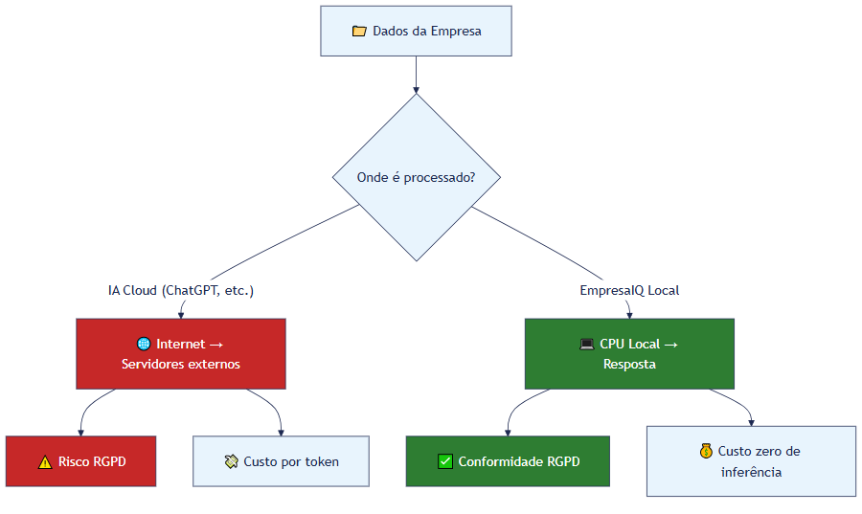

Conformidade RGPD
O Regulamento Geral de Proteção de Dados (RGPD) exige várias garantias. Veja como o EmpresaIQ se posiciona:
Requisito RGPD | EmpresaIQ Local | APIs Cloud
Dados não saem da UE | ✅ Sempre | ⚠️ Depende do contrato
Controlo total dos dados | ✅ Total | ❌ Limitado
Direito ao esquecimento | ✅ Delete local simples | ⚠️ Processo complexo
Minimização de dados | ✅ Só usa o que precisa | ⚠️ Logs nos servidores deles
Avaliação de impacto (DPIA) | ✅ Simples | ❌ Muito complexa
Auditoria de acessos | ✅ Controlo total | ❌ Visível apenas parcialmente

Sectores que beneficiam mais

Advocacia e Notariado
O sigilo profissional é obrigatório. Contratos, testamentos e dados de clientes são protegidos por lei. Com o EmpresaIQ:
• Análise de contratos sem expor conteúdo a terceiros
• Redação de pareceres com IA confidencial
• Pesquisa jurídica em documentos internos

Contabilidade e Finanças
Dados fiscais e financeiros são altamente sensíveis. O sigilo bancário e fiscal não admite excepções:
• Análise de balanços sem enviar números para servidores externos
• Detecção de irregularidades em dados internos
• Relatórios financeiros gerados localmente

Saúde
Dados de saúde são categoria especial no RGPD — obrigam a protecção reforçada e as multas por violação podem ser enormes:
• Apoio a triagem e documentação clínica
• Análise de relatórios médicos internos
• Sem partilha de dados com entidades externas

Sector Público
Dados classificados e obrigação de soberania digital impedem o uso de cloud estrangeira para dados sensíveis:
• Processamento de documentos internos classificados
• Automatização de processos com auditabilidade total

Boas práticas de segurança

1. Usar sempre ambiente virtual isolado

# Isola as dependências do projecto do resto do sistema
python -m venv venv

Nunca instale as dependências directamente no Python do sistema.

2. Nunca expor o agente sem autenticação

# CORRECTO — apenas localhost
app.run(host='127.0.0.1', port=5000)

# ERRADO — expõe toda a rede sem proteção
app.run(host='0.0.0.0', port=5000) # Nunca sem autenticação!

Se precisar de expor o agente na rede interna, adicione primeiro autenticação básica:

from flask import Flask, request, jsonify
from functools import wraps

# Token simples — num ambiente real use JWT ou OAuth
TOKEN_VALIDO = "empresaiq-token-secreto-aqui"

def requer_token(f):
@wraps(f)
def decorada(*args, **kwargs):
token = request.headers.get('Authorization')
if token != f"Bearer {TOKEN_VALIDO}":
return jsonify({"erro": "Acesso negado"}), 401
return f(*args, **kwargs)
return decorada

@app.route('/chat', methods=['POST'])
@requer_token
def chat():
...

3. Limpar logs antigos automaticamente
Não guarde logs indefinidamente. Aplique uma política de retenção:

import os
import glob
from datetime import datetime, timedelta

def limpar_logs_antigos(pasta=".", dias=30):
"""Remove ficheiros de log com mais de X dias."""
limite = datetime.now() - timedelta(days=dias)
removidos = 0
for ficheiro in glob.glob(f"{pasta}/*.jsonl") + glob.glob(f"{pasta}/*.log"):
if os.path.getmtime(ficheiro) < limite.timestamp():
os.remove(ficheiro)
removidos += 1
print(f"{removidos} ficheiros de log removidos.")

# Executar mensalmente via cron:
# 0 3 1 * * python /path/to/limpar_logs.py

4. Encriptar logs com dados sensíveis
Se os logs contiverem dados de clientes, encripte-os:

pip install cryptography

from cryptography.fernet import Fernet

# AVISO: Guarde a chave em local seguro (não no mesmo ficheiro nem no git!)
chave = Fernet.generate_key() # Gera uma vez e guarda
cifra = Fernet(chave)

def encriptar_ficheiro(caminho: str):
with open(caminho, 'rb') as f:
dados = f.read()
with open(caminho + '.enc', 'wb') as f:
f.write(cifra.encrypt(dados))
os.remove(caminho) # Remove o original
print(f"Ficheiro encriptado: {caminho}.enc")

:::danger Não inclua a chave no repositório
A chave de encriptação nunca deve estar no código nem no git. Use variáveis de ambiente ou um gestor de segredos (Azure Key Vault, HashiCorp Vault).
:::

Checklist de segurança
Antes de usar o EmpresaIQ com dados reais de clientes, confirme:
• Ambiente virtual isolado criado e activo
• Ficheiro `.gitignore` inclui `*.log`, `*.jsonl`, `*.enc`, `chave_*`
• Interface web só acessível em `127.0.0.1` (ou com autenticação)
• Política de retenção de logs definida (máx. 30 dias recomendado)
• Logs com dados sensíveis encriptados
• Ninguém com acesso não autorizado ao servidor

Resumo
Neste capítulo:
• Percebemos porque a IA local oferece garantias de privacidade superiores à cloud
• Viémos como o EmpresaIQ se enquadra no RGPD
• Aplicámos quatro boas práticas de segurança essenciais
Nas próximas versões do EmpresaIQ, há muito mais para explorar. O próximo capítulo apresenta o roteiro de melhorias futuras.

Capítulo seguinte: 16. Melhorias Futuras →

A Vantagem Fundamental
Com IA local, a segurança está garantida por arquitectura — não por política ou contrato.

Cloud AI:
Dados → Internet → Servidores externos → Resposta
⚠️ Dados viajam fora do seu controlo

IA Local EmpresaIQ:
Dados → CPU local → Resposta
✅ Dados nunca saem do seu computador

Conformidade RGPD
O Regulamento Geral de Protecção de Dados (RGPD) exige que:
Requisito RGPD | IA Local | APIs Cloud
Dados não saem da UE | ✅ Sempre | ⚠️ Depende do contrato
Controlo total dos dados | ✅ Sim | ❌ Limitado
Direito ao esquecimento | ✅ Delete local | ⚠️ Complexo
Minimização de dados | ✅ Controlo total | ⚠️ Logs nos servidores
Avaliação de impacto (DPIA) | ✅ Simples | ❌ Complexa

Sectores que Beneficiam Mais

Advocacia / Notariado
Porquê IA local é essencial:
• Sigilo profissional obrigatório
• Contratos e testamentos são confidenciais
• Dados de clientes protegidos por lei
Uso prático:
• Análise de contratos internamente
• Redacção de pareceres
• Pesquisa jurídica

Contabilidade / Finanças
Porquê IA local é essencial:
• Dados fiscais e financeiros altamente sensíveis
• Sigilo bancário e fiscal
• Risco de compliance se dados saírem para fora
Uso prático:
• Análise de balanços
• Detecção de irregularidades
• Relatórios financeiros automáticos

Saúde
Porquê IA local é essencial:
• Dados de saúde são categoria especial no RGPD
• Obrigação legal de confidencialidade
• Multas enormes por violação
Uso prático:
• Triagem de sintomas
• Análise de relatórios médicos
• Apoio a diagnóstico

Sector Público
Porquê IA local é essencial:
• Dados classificados e sensíveis
• Obrigação de soberania digital
• Impossibilidade de usar cloud estrangeira para dados sensíveis
Uso prático:
• Análise de candidaturas
• Processamento de documentos internos
• Automatização de processos

Boas Práticas de Segurança

1. Isolar o Ambiente

# Usar sempre ambiente virtual isolado
python -m venv venv

2. Não Expor o Agente à Rede

# CORRECTO — apenas localhost
app.run(host='127.0.0.1', port=5000)

# ERRADO — expõe a toda a rede
app.run(host='0.0.0.0', port=5000) # ❌ Nunca sem autenticação

3. Limpar Logs Automaticamente

import os
import glob
from datetime import datetime, timedelta

def limpar_logs_antigos(pasta=".", dias=30):
"""Remove logs com mais de X dias."""
limite = datetime.now() - timedelta(days=dias)
for ficheiro in glob.glob(f"{pasta}/*.log"):
if os.path.getmtime(ficheiro) < limite.timestamp():
os.remove(ficheiro)

4. Encriptar Logs Sensíveis

# Instalar
pip install cryptography

# Exemplo simples de encriptação de ficheiro de log

from cryptography.fernet import Fernet

# Gerar chave (guardar em local seguro!)
chave = Fernet.generate_key()
cifra = Fernet(chave)

# Encriptar
with open('log_agente.jsonl', 'rb') as f:
dados = f.read()
dados_cifrados = cifra.encrypt(dados)

with open('log_agente.enc', 'wb') as f:
f.write(dados_cifrados)

Auditoria de Acessos
Registe sempre quem perguntou o quê:

import logging

logging.basicConfig(
filename='auditoria.log',
level=logging.INFO,
format='%(asctime)s — %(message)s'
)

def registar_acesso(utilizador: str, pergunta: str):
logging.info(f"Utilizador: {utilizador} | Pergunta: {pergunta[:100]}")

Lista de Verificação de Segurança

✅ Ambiente virtual isolado
✅ Servidor apenas em localhost
✅ Logs com rotação e limpeza automática
✅ Sem credenciais hardcoded no código
✅ Modelo GGUF verificado (hash SHA256)
✅ Actualizações regulares de dependências
✅ Acesso físico ao computador controlado

Melhorias Futuras
*"O EmpresaIQ que construiu neste livro é a versão 1.0 — funcional e já útil. As próximas versões são o que o torna verdadeiramente poderoso."*

O roteiro do EmpresaIQ

Cada versão acrescenta capacidades reais, sem substituir as anteriores. Pode implementar cada melhoria independentemente, conforme as necessidades da sua empresa.

Melhoria 1 — Memória vectorial com ChromaDB
A maior limitação do EmpresaIQ v1 é não se lembrar de documentos entre sessões. Com ChromaDB, o agente pode guardar e pesquisar documentos por similaridade semântica — mesmo sem ter visto exactamente as palavras usadas na pergunta.

pip install chromadb sentence-transformers

import chromadb
from chromadb.utils import embedding_functions

# Base de dados vectorial local (persiste no disco)
cliente = chromadb.PersistentClient(path="./db_vetorial")

# Modelo de embeddings local (~80 MB, corre em CPU)
embeddings = embedding_functions.SentenceTransformerEmbeddingFunction(
model_name="all-MiniLM-L6-v2"
)

colecao = cliente.get_or_create_collection(
name="documentos_empresaiq",
embedding_function=embeddings
)

# Adicionar documento à memória
colecao.add(
documents=["Contrato de prestação de serviços EmpresaIQ..."],
ids=["contrato_001"],
metadatas=[{"tipo": "contrato", "data": "2026-01-15"}]
)

# Pesquisar por similaridade
resultados = colecao.query(
query_texts=["qual é o prazo do contrato?"],
n_results=3
)
print(resultados["documents"])

Capacidades desbloqueadas:
• Responder perguntas sobre documentos internos (RAG)
• Memória persistente entre sessões
• Pesquisa em bases de conhecimento com centenas de documentos

Melhoria 2 — Interface web completa com FastAPI
Evolua da interface Flask do capítulo 13 para uma API REST moderna:

pip install fastapi uvicorn

from fastapi import FastAPI, HTTPException
from pydantic import BaseModel
from agente_local import agent_executor

app = FastAPI(title="EmpresaIQ Agent API", version="2.0")

class Pedido(BaseModel):
pergunta: str

@app.post("/chat")
async def chat(pedido: Pedido):
if not pedido.pergunta.strip():
raise HTTPException(status_code=400, detail="Pergunta vazia")
resultado = agent_executor.invoke({"input": pedido.pergunta})
return {"resposta": resultado["output"]}

@app.get("/saude")
async def saude():
return {"estado": "operacional", "modelo": "Phi-3-mini Q4"}

# Iniciar: uvicorn api_empresaiq:app --host 127.0.0.1 --port 8000
# Documentação automática: http://localhost:8000/docs

Melhoria 3 — OCR para analisar PDFs
Permita ao agente ler e analisar documentos PDF digitalizados:

pip install pytesseract pillow pdf2image
# Instalar também: Tesseract OCR (https://github.com/UB-Mannheim/tesseract/wiki)

from langchain.agents import tool
import pytesseract
from pdf2image import convert_from_path

@tool
def analisar_pdf(caminho_pdf: str) -> str:
"""Extrai e retorna o texto de um ficheiro PDF. Usa OCR se necessário."""
imagens = convert_from_path(caminho_pdf)
texto = ""
for imagem in imagens:
texto += pytesseract.image_to_string(imagem, lang='por')
return texto[:3000] # Limita ao contexto disponível

Melhoria 4 — Reconhecimento de voz com Whisper
OpenAI Whisper é um modelo de transcrever voz que corre completamente offline:

pip install openai-whisper

import whisper

modelo_whisper = whisper.load_model("small") # ~244 MB, bom equilíbrio qualidade/velocidade

def transcrever_audio(caminho_audio: str) -> str:
"""Transcreve um ficheiro de áudio para texto em português."""
resultado = modelo_whisper.transcribe(caminho_audio, language="pt")
return resultado["text"]

# Integrar no loop de chat do cap. 13:
# pergunta = transcrever_audio("gravacao.wav")
# resposta = agent_executor.invoke({"input": pergunta})

Melhoria 5 — Aceleração GPU (se tiver placa dedicada)
Se o servidor evoluir para ter uma GPU NVIDIA, a velocidade pode aumentar 10x-50x:

# Recompilar llama-cpp-python com suporte CUDA
$env:CMAKE_ARGS = "-DLLAMA_CUDA=on"
pip install llama-cpp-python --force-reinstall --no-cache-dir

# Activar offloading de camadas para GPU
llm = LlamaCpp(
model_path="./modelo.gguf",
n_gpu_layers=35, # Quantas camadas delegar à GPU (teste vários valores)
n_threads=4,
...
)

Hardware | Velocidade aproximada
CPU i5 (baseline) | ~3 tokens/seg
CPU i7 com AVX2 | ~6 tokens/seg
NVIDIA RTX 3060 | ~40 tokens/seg
NVIDIA RTX 4090 | ~200 tokens/seg

Melhoria 6 — Dashboard de monitorização com Streamlit
Visualize o histórico de uso do EmpresaIQ:

pip install streamlit pandas

import streamlit as st
import pandas as pd
import json

st.title("🤖 EmpresaIQ — Painel de Monitorização")

# Carregar logs
tentativas = []
with open('log_agente.jsonl') as f:
for linha in f:
tentativas.append(json.loads(linha))

df = pd.DataFrame(tentativas)
df['timestamp'] = pd.to_datetime(df['timestamp'])

st.metric("Total de perguntas", len(df))
st.line_chart(df.set_index('timestamp').resample('H').size())
st.dataframe(df.tail(10))

# Executar: streamlit run dashboard.py

Resumo do roteiro
Versão | Melhoria | Esforço | Impacto
v1.1 | Memória vectorial (ChromaDB) | Médio | Muito alto
v1.2 | API REST com FastAPI | Fácil | Alto
v1.3 | OCR para PDFs | Fácil | Alto
v2.0 | Reconhecimento de voz | Médio | Alto
v2.1 | GPU acceleration | Médio | Muito alto
v3.0 | Dashboard Streamlit | Fácil | Médio

Capítulo seguinte: 17. Qwen2.5 no Agente EmpresaIQ →

1. Memória Vetorial com ChromaDB
Permita que o agente "lembre" de documentos e pesquise por similaridade semântica:

pip install chromadb sentence-transformers

import chromadb
from chromadb.utils import embedding_functions

# Criar base de dados vectorial local
cliente = chromadb.PersistentClient(path="./db_vetorial")

# Usar modelo de embeddings local (sem internet)
embeddings = embedding_functions.SentenceTransformerEmbeddingFunction(
model_name="all-MiniLM-L6-v2" # ~80 MB, corre em CPU
)

colecao = cliente.get_or_create_collection(
name="documentos_empresaiq",
embedding_function=embeddings
)

# Adicionar documento
colecao.add(
documents=["Contrato de prestação de serviços EmpresaIQ..."],
ids=["contrato_001"],
metadatas=[{"tipo": "contrato", "data": "2026-05-29"}]
)

# Pesquisar por similaridade
resultados = colecao.query(
query_texts=["qual é o prazo do contrato?"],
n_results=3
)

Capacidades desbloqueadas:
• Responder perguntas sobre documentos internos
• Pesquisa semântica em bases de conhecimento
• "Memória" persistente entre sessões

2. Interface Web Completa com FastAPI + React

pip install fastapi uvicorn

from fastapi import FastAPI
from pydantic import BaseModel

app = FastAPI(title="EmpresaIQ Agent API")

class Pergunta(BaseModel):
texto: str

@app.post("/chat")
async def chat(pergunta: Pergunta):
resposta = agent_executor.invoke({"input": pergunta.texto})
return {"resposta": resposta["output"]}

# Iniciar: uvicorn api:app --host 127.0.0.1 --port 8000

3. OCR para Analisar Documentos PDF

pip install pytesseract pillow pdf2image
# Instalar Tesseract: https://github.com/UB-Mannheim/tesseract/wiki

@tool
def analisar_pdf(caminho_pdf: str) -> str:
"""Extrai e analisa o texto de um ficheiro PDF."""
import pytesseract
from pdf2image import convert_from_path

imagens = convert_from_path(caminho_pdf)
texto_completo = ""

for imagem in imagens:
texto_completo += pytesseract.image_to_string(imagem, lang='por')

return texto_completo[:3000] # Limita ao contexto disponível

4. Reconhecimento de Voz com Whisper

pip install openai-whisper

import whisper

modelo_whisper = whisper.load_model("small") # ~244 MB

def transcrever_audio(caminho_audio: str) -> str:
resultado = modelo_whisper.transcribe(caminho_audio, language="pt")
return resultado["text"]

# Integrar no loop de chat
import sounddevice as sd
import numpy as np
import scipy.io.wavfile as wav

def gravar_voz(segundos=5):
"""Grava áudio do microfone."""
audio = sd.rec(int(segundos * 16000), samplerate=16000, channels=1)
sd.wait()
wav.write("temp_audio.wav", 16000, audio)
return transcrever_audio("temp_audio.wav")

5. Síntese de Voz com Piper TTS
Piper é um sistema TTS local extremamente leve e com suporte a português:

pip install piper-tts

import subprocess

def falar(texto: str):
"""Converte texto em fala usando Piper TTS."""
subprocess.run([
"piper",
"--model", "pt_PT-tugao-medium.onnx",
"--output_file", "resposta.wav"
], input=texto.encode(), check=True)

# Reproduzir o áudio
subprocess.run(["aplay", "resposta.wav"]) # Linux
# subprocess.run(["start", "resposta.wav"], shell=True) # Windows

6. Dashboard de Monitorização
Visualize métricas do agente com Streamlit:

pip install streamlit pandas

import streamlit as st
import pandas as pd
import json

st.title("EmpresaIQ — Dashboard do Agente IA")

# Carregar logs
logs = []
try:
with open("log_agente.jsonl") as f:
for linha in f:
logs.append(json.loads(linha))
except FileNotFoundError:
st.warning("Sem logs registados ainda.")

if logs:
df = pd.DataFrame(logs)
st.metric("Total de perguntas", len(df))
st.dataframe(df[["timestamp", "pergunta", "resposta"]])

# Iniciar: streamlit run dashboard.py

Roadmap Sugerido

Fase 1 (Semana 1-2): ✅ Agente base funcional
Fase 2 (Semana 3-4): Memória vetorial com ChromaDB
Fase 3 (Mês 2): Interface web FastAPI
Fase 4 (Mês 3): OCR e análise de PDFs
Fase 5 (Mês 4): Voz (Whisper + Piper)
Fase 6 (Mês 5-6): Dashboard e monitorização

Conclusão
*"O futuro da IA não pertence apenas à cloud. Pertence a quem tem controlo, privacidade e autonomia."*

O que construiu
Ao longo deste livro, construiu um agente de inteligência artificial completo que corre 100% localmente num PC normal com apenas 8 GB de RAM. Sem subscripções, sem enviar dados para servidores externos, sem dependência de internet.
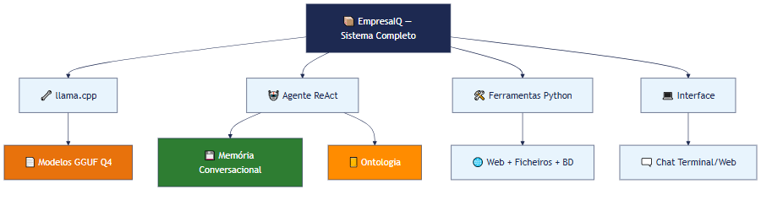

O que aprendeu — mapa completo
Parte | Capítulos | Conhecimento adquirido
Fundamentos | 1–2 | Porquê IA local é estratégica para empresas portuguesas
Hardware | 3–4 | Como escolher modelos para hardware limitado, sem GPU
Técnica | 5 | GGUF e quantização — o que acontece dentro do ficheiro
Setup | 6–9 | Instalação completa: Python, llama.cpp, modelos
Construção | 10–12 | Ferramentas, agente ReAct, optimizações CPU
Produção | 13–16 | Interface, automatização, segurança, melhorias
Avançado | 17–19 | Qwen2.5, memória, ontologias

Os quatro pilares do EmpresaIQ

┏━━━━━━━━━━━━━━━━━━━━━━━━━━━━━━━━━━━━━━━━━━┓
┃ 1. MODELO CERTO → Phi-3-mini / Qwen2.5 ┃
┃ 2. FORMATO CERTO → GGUF Q4_K_M ┃
┃ 3. MOTOR CERTO → llama.cpp ┃
┃ 4. OPTIMIZAÇÃO → threads + ctx + temp ┃
┗━━━━━━━━━━━━━━━━━━━━━━━━━━━━━━━━━━━━━━━━━━┛

Arquitectura final do EmpresaIQ

┌──────────────────────────────────────────────────────┐
│ AGENTE EMPRESAIQ LOCAL │
│ │
│ ┌──────────────┐ ┌─────────────────────────┐ │
│ │ Interface │ │ Ferramentas │ │
│ │ Terminal / │ │ • Portal Base Gov │ │
│ │ Web / Voz │ │ • Portfolio EmpresaIQ │ │
│ └─────┬──────┘ │ • [as suas ferramentas]│ │
│ │ └────────┬────────────────┘ │
│ └─────────────┬─────────────────┘ │
│ ↓ │
│ ┌─────────────────────────────────────────┐ │
│ │ LangChain ReAct Agent (agente_local.py) │ │
│ └────────────────────┬────────────────────┘ │
│ ↓ │
│ ┌─────────────────────────────────────────┐ │
│ │ Phi-3-mini / Qwen2.5 Q4_K_M (GGUF) │ │
│ │ via llama-cpp-python | Apenas CPU │ │
│ └─────────────────────────────────────────┘ │
│ │
│ Hardware: 8 GB RAM | CPU | Sem GPU | Sem Cloud │
└──────────────────────────────────────────────────────┘

O que pode fazer a seguir
Próximos passos concretos para o EmpresaIQ:
• Adicionar ferramentas específicas ao seu negócio (ERP, CRM, base de dados interna)
• Integrar documentos com ChromaDB ou FAISS para RAG
• Criar uma interface web profissional com autentificação
• Automatizar tarefas repetitiáveis com cron / Task Scheduler
• Expandir para voz com Whisper (entrada) + Piper TTS (saída)
• Evoluir a ontologia para um Knowledge Graph com Neo4j
• Combinar Memória + RAG + Ontologia num sistema cognitivo empresarial completo

Mensagem final
Quando começou este livro, talvez IA local parecesse algo para grandes empresas com servidores dedicados. Agora sabe que não é verdade.
Com um PC de escritório, Python, e os modelos e ferramentas certos, qualquer empresa — do advogado independente ao retalhista local — pode ter um agente inteligente a funcionar hoje, sem custos de subscrição, sem expor dados a terceiros.
:::tip O EmpresaIQ que construiu é seu
O código, os dados, o modelo — estão todos no seu computador. Não há termos de serviço que mudam, não há preços que sobem, não há API que deixa de funcionar. A inteligência é sua.
:::

Recursos úteis
Recurso | Link
llama.cpp | github.com/ggerganov/llama.cpp
LangChain | python.langchain.com
Phi-3-mini (Microsoft) | huggingface.co/microsoft/Phi-3-mini-4k-instruct
Qwen2.5 | huggingface.co/Qwen
Modelos GGUF | huggingface.co/bartowski
ChromaDB | trychroma.com
Whisper | github.com/openai/whisper
Piper TTS | github.com/rhasspy/piper

Guia produzido pela EmpresaIQ — Inteligência Empresarial & IA
Versão 1.0 — 2026

O que Construímos
Ao longo deste guia, construiu um agente inteligente completo que corre 100% localmente num PC normal com apenas 8 GB de RAM.

Arquitectura Final

┌─────────────────────────────────────────────────────┐
│ AGENTE EMPRESAIQ LOCAL │
│ │
│ ┌──────────────┐ ┌────────────────────────────┐ │
│ │ Interface │ │ Ferramentas │ │
│ │ Terminal/ │ │ • Portal Base Gov │ │
│ │ Web/Voz │ │ • Portfolio EmpresaIQ │ │
│ └──────┬───────┘ │ • [as suas ferramentas] │ │
│ │ └────────────┬───────────────┘ │
│ ▼ ▼ │
│ ┌─────────────────────────────────────────────┐ │
│ │ LangChain (ReAct Agent) │ │
│ └────────────────────┬────────────────────────┘ │
│ ▼ │
│ ┌─────────────────────────────────────────────┐ │
│ │ Phi-3-mini Q4_K_M (2.2 GB GGUF) │ │
│ │ via llama.cpp + Python │ │
│ └─────────────────────────────────────────────┘ │
│ │
│ Hardware: 8 GB RAM | CPU | Sem GPU | Sem Cloud │
└─────────────────────────────────────────────────────┘

O que Aprendeu
Capítulo | Conhecimento
1-2 | Porque a IA local é estratégica
3-4 | Como escolher modelos para hardware limitado
5 | GGUF e quantização — a base técnica
6-9 | Setup completo do ambiente
10-11 | Construção de ferramentas e agentes
12 | Optimizações para CPU máxima
13-14 | Interfaces e automatização
15 | Segurança e conformidade RGPD
16 | Caminhos de evolução futura
17 | Qwen2.5 como modelo alternativo no agente
18 | Memória conversacional — histórico e contexto
19 | Ontologias — estrutura de conhecimento empresarial

O Segredo do Sucesso
A IA local eficiente assenta em 4 pilares:

1. MODELO CERTO → Phi-3-mini (3.8B parâmetros)
2. FORMATO CERTO → GGUF Q4_K_M
3. MOTOR CERTO → llama.cpp
4. OPTIMIZAÇÃO CERTA → n_threads + n_ctx + temperature

O que Pode Fazer a Seguir
• Adicionar ferramentas específicas ao seu negócio
• Integrar documentos com ChromaDB
• Criar uma interface web profissional
• Automatizar tarefas repetitivas da sua empresa
• Expandir para voz com Whisper + Piper
• Evoluir a memória para bases de dados persistentes (Redis, SQLite)
• Expandir a ontologia para um Knowledge Graph com Neo4j
• Combinar Memória + RAG + Ontologia num sistema cognitivo completo

Mensagem Final
**O futuro da IA não pertence apenas à cloud.**
Pertence a quem tem controlo, privacidade e autonomia.
Com este guia, a sua empresa tem agora as ferramentas para competir com soluções de IA de grandes corporações — **sem depender de ninguém**, **sem pagar APIs** e **sem expor os seus dados**.
O futuro também corre localmente.
— **EmpresaIQ**, Inteligência Empresarial & IA
**O futuro da IA não pertence apenas à cloud.**
Pertence a quem tem controlo, privacidade e autonomia.
Com este guia, a sua empresa tem agora as ferramentas para competir com soluções de IA de grandes corporações — **sem depender de ninguém**, **sem pagar APIs** e **sem expor os seus dados**.
O futuro também corre localmente.
— **EmpresaIQ**, Inteligência Empresarial & IA
**O futuro da IA não pertence apenas à cloud.**
Pertence a quem tem controlo, privacidade e autonomia.
Com este guia, a sua empresa tem agora as ferramentas para competir com soluções de IA de grandes corporações — **sem depender de ninguém**, **sem pagar APIs** e **sem expor os seus dados**.
O futuro também corre localmente.
— **EmpresaIQ**, Inteligência Empresarial & IA
**O futuro da IA não pertence apenas à cloud.**
Pertence a quem tem controlo, privacidade e autonomia.
Com este guia, a sua empresa tem agora as ferramentas para competir com soluções de IA de grandes corporações — **sem depender de ninguém**, **sem pagar APIs** e **sem expor os seus dados**.
O futuro também corre localmente.
— **EmpresaIQ**, Inteligência Empresarial & IA
**O futuro da IA não pertence apenas à cloud.**
Pertence a quem tem controlo, privacidade e autonomia.
Com este guia, a sua empresa tem agora as ferramentas para competir com soluções de IA de grandes corporações — **sem depender de ninguém**, **sem pagar APIs** e **sem expor os seus dados**.
O futuro também corre localmente.
— **EmpresaIQ**, Inteligência Empresarial & IA

Recursos Úteis
• llama.cpp no GitHub
• LangChain Documentação
• Phi-3-mini no Hugging Face
• Modelos GGUF — bartowski
• ChromaDB
• Piper TTS
• Whisper OpenAI

Guia produzido pela EmpresaIQ — Inteligência Empresarial & IA
Versão 1.0 — Maio 2026

Qwen2.5 no Agente EmpresaIQ
*"Modelos diferentes têm personalidades diferentes. O Phi-3-mini é rápido e eficiente. O Qwen2.5 é mais rigoroso com instruções estruturadas. Para um agente empresarial com ferramentas, esta diferença é significativa."*

O que é o Qwen2.5?
O Qwen2.5 é uma família de modelos Open Source desenvolvida pela Alibaba Cloud. Nos benchmarks de seguimento de instruções e uso de ferramentas (tool calling), o Qwen2.5 destaca-se como uma das melhores opções para hardware limitado.
Para o EmpresaIQ, a mudança de modelo é simples: apenas uma linha de código muda. Todo o resto — ferramentas, agente ReAct, interface — fica exactamente igual.
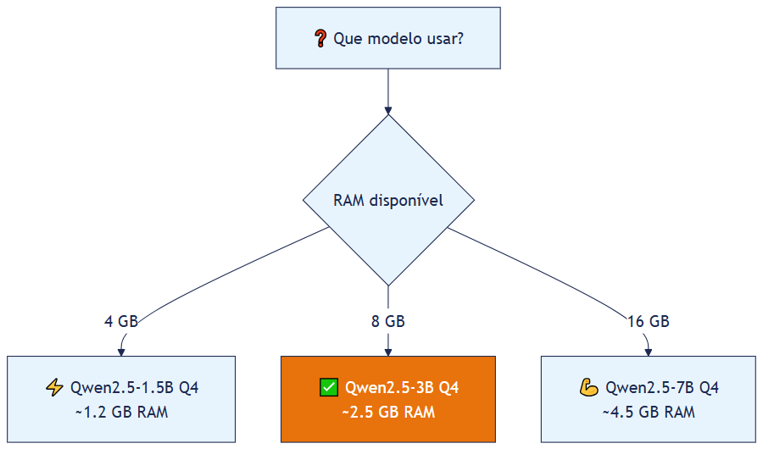

Vantagens do Qwen2.5 para o EmpresaIQ
Característica | Phi-3-mini | Qwen2.5-3B
Velocidade CPU | ⚡⚡⚡⚡ Rápido | ⚡⚡⚡ Bom
Seguimento de instruções | ★★★★ | ★★★★★
Uso de ferramentas (ReAct) | ★★★ | ★★★★★
Multilíngue (PT/EN/ES) | ★★★★ | ★★★★★
Taxa de alucinação | Baixa | Muito baixa
Licença | MIT | Apache 2.0

Para o agente EmpresaIQ especificamente, o Qwen2.5 é mais consistente a escolher a ferramenta certa e a formatar as respostas no padrão ReAct.

Passo 1 — Descarregar o modelo
O modelo recomendado para 8 GB RAM é o Qwen2.5-3B-Instruct Q4_K_M:

# Via Hugging Face Hub (método recomendado)
pip install huggingface-hub

python -c "
from huggingface_hub import hf_hub_download
hf_hub_download(
repo_id='Qwen/Qwen2.5-3B-Instruct-GGUF',
filename='qwen2.5-3b-instruct-q4_k_m.gguf',
local_dir='.'
)
print('Download concluído!')
"

Tamanho: ~2.0 GB. Demora 5-15 minutos conforme a ligação.

Passo 2 — Substituir o modelo no agente
A mudança no agente_local.py é minimal:

# ANTES (Phi-3-mini)
llm = LlamaCpp(
model_path="./Phi-3-mini-4k-instruct-Q4_K_M.gguf",
n_ctx=2048, n_threads=4, temperature=0.1, verbose=False
)

# DEPOIS (Qwen2.5-3B)
llm = LlamaCpp(
model_path="./qwen2.5-3b-instruct-q4_k_m.gguf",
n_ctx=4096, # Qwen suporta contexto maior
n_threads=4,
n_batch=256,
temperature=0.2, # Ligeiramente mais alto para respostas mais naturais
verbose=False
)

Todo o resto do código — ferramentas, prompt, executor — não muda.

Passo 3 — Ajustar o prompt para Qwen
O Qwen responde melhor a prompts directos e estruturados. Aqui fica um template optimizado:

template = """
Sés o Agente EmpresaIQ — assistente empresarial profissional.
Respondes sempre em português de Portugal.
Se precisares de usar ferramentas, segue exactamente este formato:

Thought: [raciocínio sobre o que fazer]
Action: [nome_da_ferramenta]
Action Input: [argumento para a ferramenta]
Observation: [resultado da ferramenta]

... (repete Thought/Action/Observation se necessário)

Final Answer: [resposta final ao utilizador]

Ferramentas disponíveis:
{tools}

Nomes das ferramentas: {tool_names}

Pergunta: {input}

Thought: {agent_scratchpad}
"""

:::tip Prompt estruturado = Qwen mais preciso
O Qwen2.5 é treinado para seguir formato estruturado. Quanto mais explícito o formato no prompt, mais consistente será o comportamento do agente.
:::

Configuração por quantidade de RAM
Modelo | Ficheiro GGUF | RAM usada | Recomendado para
Qwen2.5-1.5B Q4 | ...1.5b...q4_k_m.gguf | ~1.2 GB | PCs com 4-6 GB RAM
Qwen2.5-3B Q4 | ...3b...q4_k_m.gguf | ~2.5 GB | PCs com 8 GB RAM
Qwen2.5-7B Q4 | ...7b...q4_k_m.gguf | ~4.5 GB | PCs com 12-16 GB RAM

Impacto prático no EmpresaIQ
Com Qwen2.5, o agente EmpresaIQ:
• Usa as ferramentas de forma mais consistente (menos erros de formato)
• Produz respostas mais precisas em português
• Tem menor taxa de "alucinação" (inventar factos)
• Segue melhor instruções complexas no prompt

Resumo
Neste capítulo:
• Percebemos as diferenças entre Phi-3-mini e Qwen2.5
• Descarregámos o modelo Qwen2.5-3B-Instruct Q4_K_M
• Fizemos a substituição com uma única linha de código
• Ajustámos o prompt para aproveitar os pontos fortes do Qwen
No próximo capítulo, adicionamos memória conversacional ao EmpresaIQ — para o agente se lembrar do contexto entre perguntas.

Capítulo seguinte: 18. Memória Conversacional →

17.1 Introdução ao Qwen
O Qwen2.5 é uma família de modelos de linguagem Open Source desenvolvida para desempenho elevado em tarefas de raciocínio, seguimento de instruções e utilização de ferramentas (tool use).
Em cenários de hardware limitado, como máquinas com 8 GB de RAM e execução apenas em CPU, o Qwen destaca-se como uma das melhores alternativas disponíveis atualmente.
Este modelo foi desenhado para ser eficiente, consistente e especialmente forte em tarefas estruturadas — tornando-o ideal para agentes inteligentes empresariais como o EmpresaIQ.

17.2 Vantagens do Qwen para Agentes Locais
Ao contrário de modelos mais antigos ou menos otimizados, o Qwen2.5 apresenta várias vantagens críticas:
• Excelente compreensão de instruções complexas
• Elevada estabilidade em fluxos ReAct (Reason + Act)
• Melhor consistência em respostas estruturadas (JSON e tool calling)
• Forte desempenho multilingue (Português, Inglês e Espanhol)
• Menor taxa de alucinação em tarefas com ferramentas externas
Estas características tornam-no particularmente adequado para sistemas de automação empresarial e agentes de decisão.

17.3 Versão Recomendada para 8 GB RAM
Para sistemas com recursos limitados, a versão ideal é:
Qwen2.5-3B-Instruct (GGUF Q4\_K\_M)

Consumo estimado
Recurso | Valor
RAM utilizada | ~2.5 GB a 3.5 GB
CPU | Moderado
Performance | Fluida em tempo real (dependendo do processador)

Alternativas
Modelo | Velocidade | Inteligência | Indicado para
Qwen2.5-1.5B | ⚡ Muito rápido | ⭐⭐ | Hardware muito limitado
Qwen2.5-3B Q4\_K\_M | ⚡ Rápido | ⭐⭐⭐ | Recomendado
Qwen2.5-7B Q4 | 🐢 Moderado | ⭐⭐⭐⭐ | Próximo do limite de RAM

17.4 Integração com Llama.cpp
O Qwen pode ser facilmente executado através da biblioteca llama-cpp-python, mantendo compatibilidade total com arquiteturas de agentes baseadas em LangChain.
A substituição do modelo é direta:

model_path = "./qwen2.5-3b-instruct-q4_k_m.gguf"

O restante pipeline permanece inalterado, incluindo ferramentas e agente ReAct.

Exemplo completo de carregamento

from llama_cpp import Llama

llm = Llama(
model_path="./qwen2.5-3b-instruct-q4_k_m.gguf",
n_ctx=4096,
n_threads=4,
n_batch=256,
verbose=False,
)

17.5 Ajustes Recomendados para Melhor Performance
Para garantir estabilidade e rapidez no CPU, recomenda-se:
• Definir contexto (n_ctx) entre 2048 e 4096
• Ajustar threads ao número de núcleos físicos do CPU
• Utilizar temperature entre 0.1 e 0.3
• Limitar iterações do agente (max 3 a 4 loops)
• Reduzir o tamanho das respostas das ferramentas

Configuração otimizada recomendada

llm = Llama(
model_path="./qwen2.5-3b-instruct-q4_k_m.gguf",
n_ctx=4096,
n_threads=4, # Ajustar ao número de núcleos físicos
n_batch=256,
temperature=0.2,
verbose=False,
)

17.6 Melhorias no Prompt para Qwen
O Qwen responde melhor a prompts diretos e estruturados.
Ao contrário de outros modelos, não necessita de prompts excessivamente longos.

Boas práticas
• Linguagem simples e directa
• Estrutura clara de Thought / Action / Observation
• Indicação explícita de resposta final em português

Exemplo de prompt eficaz

Você é um assistente empresarial. Responda sempre em português de Portugal.
Quando usar ferramentas, siga exactamente o formato:
Thought: [raciocínio]
Action: [nome_ferramenta]
Action Input: [parâmetro]
Observation: [resultado]
Final Answer: [resposta ao utilizador]

17.7 Impacto no Agente EmpresaIQ
A adoção do Qwen2.5 no agente EmpresaIQ resulta em:
• Maior precisão em decisões automatizadas
• Melhor integração com ferramentas externas (APIs e bases de dados)
• Redução de erros de interpretação
• Melhor experiência conversacional
• Maior robustez em ambientes de produção locais

17.8 Conclusão
O Qwen2.5 representa um salto significativo na construção de agentes inteligentes leves.
Quando combinado com Llama.cpp e uma arquitetura de ferramentas bem definida, permite criar sistemas de IA locais altamente eficientes mesmo em hardware modesto.
Para o EmpresaIQ, isto significa:
• Independência total de cloud
• Custos reduzidos
• Controlo total dos dados
• Capacidade de escalar automação empresarial localmente
Este modelo torna possível aproximar agentes inteligentes de nível empresarial a qualquer computador pessoal moderno.

Memória Conversacional
*"A diferença entre um chatbot e um assistente inteligente é a memória. Um chatbot esquece cada frase que disse. Um assistente lembra-se de tudo o que importa."*

O problema: cada pergunta começa do zero
Por defeito, o EmpresaIQ trata cada pergunta de forma independente. Imagine esta conversa:

Você: "Tenho 10 contratos activos este mês."
Agente: "Percebido. Como posso ajudar?"

Você: "Quantos são de software?"
Agente: ??? ← Não sabe de que contratos está a falar

Sem memória, o agente não consegue referenciar mensagens anteriores. É como falar com alguém que perde a memória a cada frase.
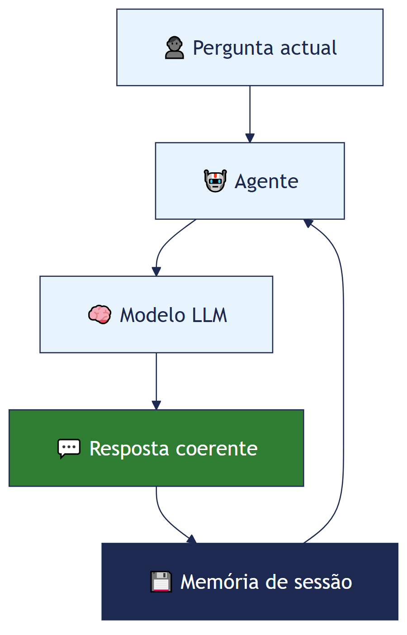

Tipos de memória
Tipo | O que guarda | Persiste entre sessões?
Janela de contexto | Tokens actuais no prompt | Não (reset ao reiniciar)
Buffer Memory | Últimas N mensagens | Não (apenas na sessão)
Summary Memory | Resumo comprimido do histórico | Não (só na sessão)
Vector Memory (FAISS) | Embeddings de conversas passadas | Sim (persiste no disco)

Para o EmpresaIQ em hardware limitado, recomenda-se começar com Buffer Window Memory e evoluir para memória vectorial conforme a necessidade.

Opção 1 — Buffer Window Memory (recomendada para 8 GB RAM)
Guarda as últimas k trocas (pergunta + resposta), descartando as mais antigas:

from langchain.memory import ConversationBufferWindowMemory
from langchain_community.llms import LlamaCpp
from langchain.agents import AgentExecutor, create_react_agent
from langchain_core.prompts import PromptTemplate
from tools import consultar_portfolio_empresaiq, calcular_iva

llm = LlamaCpp(
model_path="./Phi-3-mini-4k-instruct-Q4_K_M.gguf",
n_ctx=2048, n_threads=4, temperature=0.1, verbose=False
)

# Guarda as últimas 3 trocas (6 mensagens)
memory = ConversationBufferWindowMemory(
k=3,
memory_key="chat_history",
return_messages=False # False = texto simples (menos tokens)
)

tools = [consultar_portfolio_empresaiq, calcular_iva]

template = """
Sés o Agente EmpresaIQ. Respondes em português de Portugal.

Histórico recente:
{chat_history}

Ferramentas: {tools}
Nomes: {tool_names}

Pergunta: {input}
Thought: {agent_scratchpad}
"""

agent = create_react_agent(llm, tools, PromptTemplate.from_template(template))

executor = AgentExecutor(
agent=agent, tools=tools, memory=memory,
verbose=False, max_iterations=3, handle_parsing_errors=True
)

# Testar a memória
perguntas = [
"Tenho 10 contratos activos este mês.",
"Quantos desses são de software?",
"E qual é o preço do software da EmpresaIQ?"
]

for p in perguntas:
print(f"\nVocê: {p}")
r = executor.invoke({"input": p})
print(f"Agente: {r['output']}")

:::caution Memória e consumo de contexto
Cada mensagem no histórico ocupa tokens. Com k=3 e mensagens médias, pode usar 400-800 tokens extra de contexto. Se o agente ficar mais lento, reduza k=2.
:::

Opção 2 — Summary Memory (para conversas longas)
Em vez de guardar todas as mensagens na íntegra, o modelo resume automaticamente:

from langchain.memory import ConversationSummaryMemory

memory_resumo = ConversationSummaryMemory(
llm=llm, # Usa o mesmo modelo para resumir
memory_key="chat_history"
)

Vantagem: Contém muito mais informação em menos tokens.
Desvantagem: Cada mensagem nova é resumida pelo modelo (mais lento).

Opção 3 — Memória vectorial com FAISS (persiste entre sessões)
Para o EmpresaIQ guardar memória mesmo depois de reiniciar o computador:

pip install faiss-cpu sentence-transformers

from langchain_community.vectorstores import FAISS
from langchain_community.embeddings import HuggingFaceEmbeddings
from datetime import datetime
import os

# Modelo de embeddings local (~80 MB)
embeddings = HuggingFaceEmbeddings(
model_name="sentence-transformers/all-MiniLM-L6-v2"
)

DB_PATH = "./memoria_empresaiq"

def guardar_na_memoria(pergunta: str, resposta: str):
"""Guarda uma troca na memória persistente."""
texto = f"[{datetime.now().strftime('%Y-%m-%d')}] Utilizador: {pergunta} | Agente: {resposta}"

if os.path.exists(DB_PATH):
db = FAISS.load_local(DB_PATH, embeddings, allow_dangerous_deserialization=True)
db.add_texts([texto])
else:
db = FAISS.from_texts([texto], embeddings)

db.save_local(DB_PATH)

def pesquisar_na_memoria(pergunta: str, k: int = 3) -> str:
"""Recupera memórias relevantes para a pergunta actual."""
if not os.path.exists(DB_PATH):
return ""
db = FAISS.load_local(DB_PATH, embeddings, allow_dangerous_deserialization=True)
resultados = db.similarity_search(pergunta, k=k)
return "\n".join([r.page_content for r in resultados])

Arquitectura recomendada para o EmpresaIQ
Para a maioria das empresas, a combinação ideal é:

Sessão actual:
ConversationBufferWindowMemory (k=3)
→ Rápido, zero configuração extra

Entre sessões (opcional):
FAISS com embeddings locais
→ O agente "lembra" de conversações anteriores

Boas práticas
Prática | Porquê
Limite k a 3-5 | Evita sobrecarga de RAM e contexto
Use return_messages=False | Menos tokens, mais eficiente
Separe memória por utilizador | Essencial para sistemas multi-utilizador
Não guarde dados sensíveis | Ou encripte o ficheiro FAISS

Resumo
Neste capítulo:
• Percebemos porque a memória transforma o EmpresaIQ num assistente verdadeiramente útil
• Implementamos ConversationBufferWindowMemory para contexto de sessão
• Exploramós FAISS para memória persistente entre sessões
No capítulo seguinte, vamos além da memória e adicionamos estrutura de conhecimento ao EmpresaIQ com ontologias.

Capítulo seguinte: 19. Ontologias e Estrutura de Conhecimento →

18.1 Introdução
Um agente inteligente moderno não deve responder apenas com base numa pergunta isolada. Ele deve ser capaz de:
• Lembrar interações anteriores
• Manter contexto da conversa
• Evoluir decisões ao longo do tempo
• Personalizar respostas ao utilizador
Este conceito é conhecido como Memória Conversacional (Conversation Memory).
No contexto do EmpresaIQ, isto é crítico para criar um assistente empresarial contínuo, e não apenas um chatbot stateless.

18.2 Problema dos Agentes Tradicionais
Por defeito, modelos como Qwen ou Phi-3:
• Não têm memória persistente
• Só "sabem" o que está no prompt atual
• Perdem contexto após cada interação
Exemplo:
Interação | Resultado
Utilizador: "Tenho 10 contratos ativos" | ✅ Processado
Utilizador: "Quantos são de software?" | ❌ Modelo não lembra da primeira informação

18.3 Tipos de Memória em Agentes

1. Memória de curto prazo (Context Window)
É o texto que o modelo vê no momento.
Limitação:
• Depende de n_ctx
• Desaparece após exceder o contexto disponível

2. Memória conversacional (Buffer Memory)
Guarda o histórico recente da conversa:
• Últimas mensagens
• Interações diretas

3. Memória persistente (Long-term Memory)
Guarda informação entre sessões:
• Base de dados
• Ficheiros
• Vector DB (FAISS / Chroma)

18.4 Memória no LangChain
O LangChain fornece sistemas prontos para memória conversacional.

ConversationBufferMemory
Guarda o histórico completo de forma simples:

from langchain.memory import ConversationBufferMemory

memory = ConversationBufferMemory(
memory_key="chat_history",
return_messages=True
)

Integração no agente

agent_executor = AgentExecutor(
agent=agent,
tools=tools,
memory=memory,
verbose=True,
max_iterations=4
)

**Limitação:** Este método cresce indefinidamente, consome RAM e não é escalável para conversas longas.

18.5 Memória Inteligente (Recomendado para EmpresaIQ)
Para sistemas reais como o EmpresaIQ, deve usar-se memória híbrida: Buffer + Resumo + Vetores.

ConversationSummaryMemory
O modelo resume automaticamente o histórico:

from langchain.memory import ConversationSummaryMemory

memory = ConversationSummaryMemory(
llm=llm,
memory_key="chat_history"
)

Vantagens:
• Reduz uso de RAM
• Mantém contexto inteligente
• Evita histórico gigante

18.6 Memória com Base Vetorial (Avançado)
O conceito mais poderoso: guardar conversas como embeddings.

Fluxo

1. Conversa ocorre
2. Texto é convertido em vetor
3. Guardado em FAISS
4. Recuperado quando necessário

Criar embeddings

from langchain.embeddings import HuggingFaceEmbeddings

embeddings = HuggingFaceEmbeddings(
model_name="sentence-transformers/all-MiniLM-L6-v2"
)

Criar base de memória vectorial

from langchain.vectorstores import FAISS

vectorstore = FAISS.from_texts(
["Início da conversa EmpresaIQ"],
embedding=embeddings
)

18.7 Memória Empresarial EmpresaIQ
No contexto do agente EmpresaIQ, a memória deve guardar:
• Clientes mencionados
• Contratos analisados
• Decisões anteriores
• Preferências do utilizador
• Serviços consultados

Exemplo real
Utilizador (primeira interação):
"Analisa o contrato A"
Utilizador (mais tarde):
"Compara com o anterior"
O agente deve lembrar automaticamente do "Contrato A" sem que o utilizador precise de o repetir.

18.8 Arquitectura Recomendada

Utilizador
↓
Pergunta atual
↓
Memória Buffer (curto prazo)
↓
Memória Vetorial (longa duração)
↓
Contexto combinado
↓
Qwen2.5 LLM
↓
Resposta final
↓
Atualiza memória

18.9 Implementação Híbrida (ideal para 8 GB RAM)
A ConversationBufferWindowMemory mantém apenas as últimas k interações, controlando o consumo de RAM:

from langchain.memory import ConversationBufferWindowMemory

memory = ConversationBufferWindowMemory(
k=5, # Últimas 5 interações
memory_key="chat_history",
return_messages=True
)

18.10 Integração Final no EmpresaIQ Agent

agent_executor = AgentExecutor(
agent=agent,
tools=tools,
memory=memory,
verbose=True,
max_iterations=4,
handle_parsing_errors=True
)

18.11 Boas Práticas
Prática | Porquê
Limitar histórico (k=5) | Evita sobrecarga de RAM
Usar resumos | Para conversas longas
Guardar apenas dados úteis | Não armazenar lixo textual
Separar memória por utilizador | Crucial para sistemas multi-utilizador

18.12 Arquitectura Final para EmpresaIQ
Componente | Função
Buffer Memory | Curto prazo — últimas interações
Summary Memory | Compressão automática do histórico
FAISS Memory | Longo prazo — memória persistente
Qwen2.5 | Raciocínio e geração de resposta

18.13 Conclusão
Adicionar memória ao agente transforma completamente o sistema:
Sem memória | Com memória
Chatbot simples | Assistente inteligente contínuo
Respostas isoladas | Análise evolutiva
Sem contexto | Comportamento empresarial real

No EmpresaIQ, a memória conversacional permite:
• Análise de contratos ao longo do tempo
• Acompanhamento de clientes
• Decisões consistentes entre sessões
• Automatização real de processos
A memória é o que separa um chatbot de um verdadeiro agente inteligente.

Ontologias e Estrutura de Conhecimento
*"Memória permite ao agente lembrar. Conhecimento permite ao agente compreender. A ontologia é o mapa que transforma dados soltos em inteligência estruturada."*

O problema: dados sem estrutura
Sem ontologia, quando o EmpresaIQ lê este texto:
"A EmpresaIQ forneceu software ao contrato público B por 120.000€"
...o modelo interpreta-o como texto. Não "sabe" que:
• EmpresaIQ é uma empresa (entidade)
• software é um serviço (tipo)
• contrato público B é um objecto legal com regras próprias
• 120.000€ é um valor financeiro com implicações fiscais
Uma ontologia dá ao agente esse esqueleto lógico.
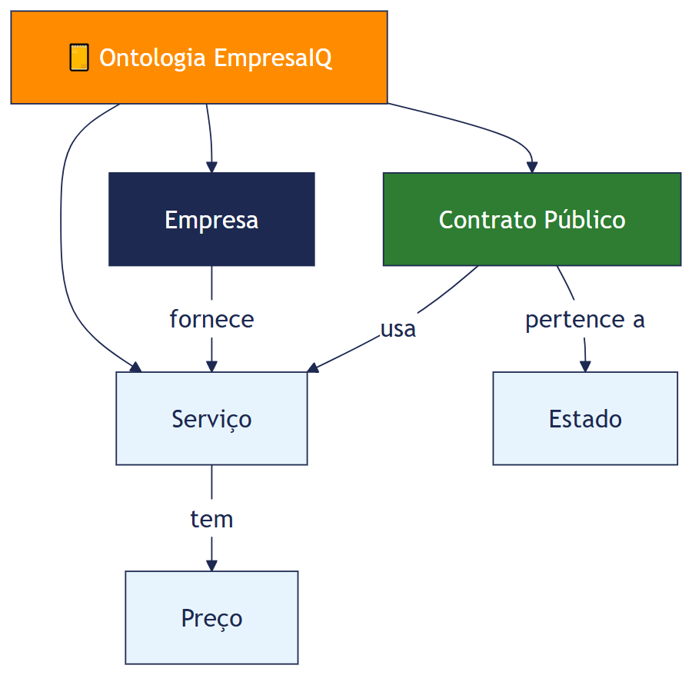

O que é uma ontologia
Uma ontologia é uma representação formal de conhecimento com três componentes:

Entidades (o que existe)
• Empresas, Contratos, Serviços, Clientes, Projectos, Documentos

Relações (como se ligam)
• Empresa fornece Serviço
• Cliente contrata Serviço
• Contrato pertence a Estado
• Projecto inclui Contrato

Regras (o que é permitido)
• Um contrato tem sempre uma entidade adjudicante
• Um serviço tem sempre um preço associado
• Uma empresa pode ter múltiplos contratos

Ontologia vs Memória vs RAG
Sistema | Função | Analogia
Memória | Lembrar interações | Diário de bordo
RAG | Recuperar documentos | Biblioteca de pesquisa
Ontologia | Estruturar conhecimento | Mapa conceptual

Os três sistemas são complementares. A ontologia é o esqueleto lógico que dá sentido ao que a memória lembra e o RAG recupera.

Implementação prática — Começar simples
Para o EmpresaIQ, a ontologia mais simples possível é um dicionário Python:

# Ontologia EmpresaIQ v1 — estrutura mínima

ontologia = {
"entidades": {
"empresas": ["EmpresaIQ"],
"servicos": ["software", "consultoria", "cibersegurança", "formação"],
"tipos_contrato": ["publico", "privado", "framework"]
},
"relacoes": {
"EmpresaIQ": {
"fornece": ["software", "consultoria", "cibersegurança", "formação"]
}
},
"regras": {
"contrato_publico": [
"tem_entidade_adjudicante",
"publicado_no_portal_base",
"sujeito_a_iva_23"
]
}
}

def classificar_entidade(texto: str) -> str:
"""Identifica o tipo de entidade num texto."""
texto_lower = texto.lower()
for servico in ontologia["entidades"]["servicos"]:
if servico in texto_lower:
return f"servico:{servico}"
for empresa in ontologia["entidades"]["empresas"]:
if empresa.lower() in texto_lower:
return f"empresa:{empresa}"
return "entidade:desconhecida"

# Exemplo de uso
print(classificar_entidade("preço da consultoria")) # servico:consultoria
print(classificar_entidade("contrato EmpresaIQ")) # empresa:EmpresaIQ

Integrar a ontologia no agente
A ontologia pode ser usada como contexto adicional no prompt do agente:

from ontologia_empresaiq import ontologia

# Gerar descrição concisa da ontologia para o prompt
def ontologia_para_prompt() -> str:
servicos = ", ".join(ontologia["entidades"]["servicos"])
return f"""
Estrutura de conhecimento EmpresaIQ:
- Serviços disponíveis: {servicos}
- Tipos de contrato: público, privado, framework
- Regra: contratos públicos estão sujeitos a IVA 23%
"""

# Incluir no template do agente
template = f"""
Sés o Agente EmpresaIQ.
{ontologia_para_prompt()}

Ferramentas: {{tools}}
Pergunta: {{input}}
Thought: {{agent_scratchpad}}
"""

Representação visual da ontologia EmpresaIQ

[EmpresaIQ]
├── fornece → [Software]
├── fornece → [Consultoria IA]
└── oferece → [Cibersegurança]

[Contrato Público]
├── pertence a → [Estado Português]
├── usa → [Software]
└── valor → [Preço + IVA 23%]

[Cliente]
├── contrata → [Serviço]
└── paga → [Factura]

Evolução futura: Graph Database
Para empresas com estruturas de dados mais complexas, a próxima evolução é usar uma base de dados de grafo como Neo4j:

# Exemplo conceptual — Neo4j com Python
from neo4j import GraphDatabase

driver = GraphDatabase.driver("bolt://localhost:7687", auth=("neo4j", "password"))

with driver.session() as session:
# Criar relação na ontologia
session.run(
"MERGE (e:Empresa {nome: $empresa}) "
"MERGE (s:Servico {nome: $servico}) "
"MERGE (e)-[:FORNECE]->(s)",
empresa="EmpresaIQ", servico="Software"
)

Benefícios reais da ontologia no EmpresaIQ
Sem ontologia | Com ontologia
Respostas genéricas do LLM | Respostas baseadas em estrutura real
Confunde serviços com empresas | Identifica correctamente cada entidade
Inventa relações | Segue relações definidas explicitamente
Escalabilidade limitada | Cresce para sistemas complexos

Resumo
Neste capítulo:
• Percebemos o que é uma ontologia e porque transforma um chatbot num sistema de inteligência estruturada
• Criamos uma ontologia mínima para o EmpresaIQ em Python
• Integrámos a ontologia no prompt do agente
• Exploramós a evolução para Neo4j em versões mais avançadas
Numa única frase: Memória = experiência | RAG = conhecimento | Ontologia = estrutura.
No último capítulo, fazemos um balanço completo do que construiu ao longo deste livro.

Capítulo seguinte: 20. Conclusão →

19.1 Introdução
Enquanto a memória permite ao agente "lembrar", a ontologia permite ao agente compreender a estrutura do mundo.
Uma ontologia define:
• O que existe no sistema (entidades)
• Como essas entidades se relacionam
• Que regras governam essas relações
No contexto do EmpresaIQ, isto transforma o agente de um simples LLM com ferramentas num verdadeiro sistema de inteligência empresarial estruturada.

19.2 O Problema sem Ontologia
Sem estrutura ontológica, um agente:
• Trata contratos como texto solto
• Mistura empresas, serviços e preços
• Não entende relações entre dados
• Depende apenas de embeddings ou prompts
Exemplo:
"Empresa A fornece software para contrato B"
Sem ontologia, o modelo não "sabe" que:
• Empresa A → entidade
• Software → tipo de serviço
• Contrato B → objeto legal

19.3 O que é uma Ontologia em IA
Uma ontologia é uma representação formal de conhecimento composta por:

🔹 Entidades (Nodes)
• Empresas
• Contratos
• Serviços
• Pessoas
• Projetos

🔹 Relações (Edges)
• fornece
• contrata
• pertence a
• compete com
• executa

🔹 Regras
• Um contrato pertence a uma entidade pública
• Um serviço tem um preço associado
• Uma empresa pode ter múltiplos contratos

19.4 Ontologia vs RAG vs Memória
Sistema | Função
Memória | Lembrar interações
RAG | Recuperar informação textual
Ontologia | Estruturar conhecimento

👉 A ontologia é o "esqueleto lógico" do sistema.

19.5 Ontologia no EmpresaIQ
No EmpresaIQ, a ontologia pode ser definida como:

🔹 Entidades principais
• Empresa
• Contrato Público
• Serviço
• Cliente
• Projeto
• Documento

🔹 Relações principais
• Empresa → fornece → Serviço
• Cliente → contrata → Serviço
• Contrato → pertence a → Estado
• Projeto → inclui → Contrato

19.6 Representação simples (grafo)

[EmpresaIQ]
├── fornece → [Software]
├── fornece → [Consultoria IA]
└── protege → [Sistemas Cibersegurança]

[Contrato Público]
├── pertence a → [Estado]
├── usa → [Software]
└── valor → 120.000€

19.7 Implementação prática (Python)
Para o sistema EmpresaIQ, podemos começar com uma ontologia simples em dicionário:

ontology = {
"Empresa": ["EmpresaIQ"],
"Servicos": ["software", "consultoria", "ciberseguranca"],
"Contratos": [],
"Relacoes": {
"EmpresaIQ": ["fornece software", "fornece consultoria", "fornece ciberseguranca"]
}
}

19.8 Ontologia + Agente (Integração)
O agente pode usar ontologia para:
• Melhorar decisões de tools
• Validar respostas
• Reduzir erros de contexto
• Melhorar consistência

Exemplo de uso
Pergunta:
"O que faz a EmpresaIQ?"
Sem ontologia | Com ontologia
Resposta genérica do LLM | Resposta estruturada baseada em relações reais

19.9 Ontologia + RAG + Memória
Quando combinamos os 3 sistemas:

🔹 Memória
• histórico do utilizador

🔹 RAG
• documentos reais

🔹 Ontologia
• estrutura lógica do mundo

19.10 Arquitetura final EmpresaIQ

+------------------+
| Ontologia |
| (estrutura lógica)|
+--------+---------+
↓
Utilizador → Memória → RAG → LLM (Qwen)
↓
Resposta estruturada
↓
Atualização memória

19.11 Benefícios reais

✔ Consistência lógica
O agente deixa de "inventar relações".

✔ Melhor tomada de decisão
Entende contexto empresarial real.

✔ Menos alucinação
As respostas seguem estrutura definida.

✔ Escalabilidade
Permite crescer para sistemas empresariais complexos.

19.12 Evolução futura da ontologia
Numa versão avançada do EmpresaIQ, a ontologia pode evoluir para:
• Graph Database (Neo4j)
• Knowledge Graph semântico
• Integração com RAG híbrido
• Auto-expansão da estrutura

19.13 Conclusão
A ontologia representa o passo final para transformar o EmpresaIQ num sistema de inteligência estruturada.
Componente | Papel
Memória | experiência
RAG | conhecimento
Ontologia | estrutura

Então o agente torna-se um verdadeiro sistema cognitivo empresarial.

:::tip Com ontologia, o EmpresaIQ deixa de ser apenas um chatbot e passa a ser um sistema de inteligência organizacional local completo.
:::

